TRƯỜNG ĐẠI HỌC SÀI GÒN
KHOA CÔNG NGHỆ THÔNG TIN



HỌC PHẦN: CÔNG NGHỆ PHẦN MỀM
ĐỀ TÀI: XÂY DỰNG HỆ THỐNG SMART BUS TRACKING SYSTEM

Giảng viên hướng dẫn:
Từ Lãng Phiêu

Nhóm 4:
Huỳnh Chí Văn - 3123560092
Trương Kim Vinh - 3123410434
Hoàng Phong Vũ - 3123560098
Lê Khang Huy – 3123410120
Nguyễn Trọng Phú – 3122410316

TP HCM tháng 11/2025

LỜI NÓI ĐẦU

Trong thời đại công nghệ thông tin phát triển mạnh mẽ như hiện nay, việc ứng dụng các giải pháp số hóa vào quản lý giáo dục và vận hành các hoạt động của trường học trở thành một nhu cầu tất yếu. Một trong những vấn đề quan trọng mà các trường học gặp phải là quản lý xe đưa đón học sinh. Hoạt động này đóng vai trò quan trọng trong việc đảm bảo an toàn cho học sinh, tạo điều kiện thuận lợi cho phụ huynh và hỗ trợ công tác quản lý của nhà trường. Tuy nhiên, thực tế cho thấy nhiều trường vẫn đang thực hiện việc quản lý xe buýt đưa đón bằng các phương tiện thủ công như điện thoại, bảng tính Excel hoặc tin nhắn rời rạc. Điều này dẫn đến tình trạng thiếu minh bạch, khó điều phối, không cập nhật thông tin kịp thời và dễ gây ra những rủi ro về an toàn.
Nhận thấy tầm quan trọng của việc cải thiện quy trình này, nhóm thực hiện đề tài “Smart School Bus Tracking System – SSB 1.0” với mục tiêu xây dựng một hệ thống quản lý xe đưa đón thông minh, giúp các bên liên quan gồm nhà trường, tài xế và phụ huynh có thể giám sát, theo dõi và phối hợp hiệu quả. Hệ thống SSB 1.0 không chỉ đáp ứng nhu cầu quản lý tập trung các thông tin về xe buýt, tài xế, học sinh, tuyến đường và lịch trình, mà còn cung cấp khả năng theo dõi vị trí xe theo thời gian thực, phát thông báo và cảnh báo kịp thời khi có sự cố hoặc xe bị trễ.
Ngoài ra, hệ thống còn được thiết kế với kiến trúc modular, dễ mở rộng và tích hợp các tính năng mới trong tương lai, phù hợp với môi trường đa nền tảng. Việc phát triển SSB 1.0 cũng giúp sinh viên nhóm thực hành các kỹ năng phân tích, thiết kế hệ thống, lập trình và triển khai ứng dụng thực tế, từ đó nâng cao năng lực thực hành, khả năng làm việc nhóm và áp dụng kiến thức vào tình huống thực tế.
Báo cáo này trình bày chi tiết các giai đoạn thực hiện hệ thống, từ việc phân tích yêu cầu, thiết kế kiến trúc, triển khai prototype đến các đánh giá, kiểm thử và hướng phát triển trong tương lai. Nhóm hy vọng rằng hệ thống sẽ đóng góp tích cực trong việc nâng cao hiệu quả quản lý xe buýt đưa đón học sinh, đồng thời là tài liệu tham khảo có giá trị cho các dự án tương tự trong lĩnh vực giáo dục.

NHẬN XÉT CỦA GIẢNG VIÊN

……………………………………………………………………………………
……………………………………………………………………………………
……………………………………………………………………………………
……………………………………………………………………………………
……………………………………………………………………………………
……………………………………………………………………………………
……………………………………………………………………………………
……………………………………………………………………………………
……………………………………………………………………………………
……………………………………………………………………………………
……………………………………………………………………………………
……………………………………………………………………………………
……………………………………………………………………………………
……………………………………………………………………………………
……………………………………………………………………………………
……………………………………………………………………………………
……………………………………………………………………………………
……………………………………………………………………………………
……………………………………………………………………………………
……………………………………………………………………………………
……………………………………………………………………………………
……………………………………………………………………………………
……………………………………………………………………………………
……………………………………………………………………………………

Chữ ký của giảng viên

Từ Lãng Phiêu

MỤC LỤC
LỜI NÓI ĐẦU 2
NHẬN XÉT CỦA GIẢNG VIÊN 3
MỤC LỤC 4
CHƯƠNG 1: GIỚI THIỆU DỰ ÁN 7
1.1 Xác định bối cảnh dự án. Các bên liên quan chính. Nhu cầu hiện tại và vấn đề của từng bên. Lợi ích của SSB 1.0 đem lại cho từng bên. 7
1.1.1 Bối cảnh dự án 7
1.1.2. Các bên liên quan chính 7
1.1.3. Nhu cầu hiện tại và vấn đề của từng bên 7
1.1.4. Lợi ích SSB 1.0 mang lại 8
1.2 Mục tiêu của hệ thống 8
1.3 Phạm vi của hệ thống 9
CHƯƠNG 2: PHÂN TÍCH YÊU CẦU 10
2.1. Mô hình kiến trúc tổng thể 10
2.2 Các yêu cầu chức năng và phi chức năng. 10
2.2.1 Yêu cầu chức năng (Functional Requirements) 10
2.2.2 Yêu cầu phi chức năng (Non-functional Requirements) 11
2.3 Sơ đồ Use Case 12
2.3.1 Sơ đồ Use case toàn hệ thống 12
2.3.2 Sơ đồ Use Case cho từng module và mô tả các trường hợp 13
Use Case: Đăng nhập 13
Use Case: Quản lý danh sách phụ huynh 15
Use Case: Quản lý danh sách học sinh 17
Use Case: Quản lý danh sách tài xế 19
Use Case: Quản lý tuyến đường 21
Use Case: Quản lý xe buýt 23
Use Case: Quản lý danh sách tài khoản 25
Use Case: Tạo và cập nhật lịch trình (Người quản lý) 27
Use Case: Theo dõi hành trình các xe đang chạy 29
Use Case: Gửi tin nhắn cho phụ huynh/tài xế (người quản lý) 30
Use Case : Xem lịch trình tuyến chạy 32
Use Case : Xem danh sách học sinh của chuyến xe 33
Use Case : Bắt đầu & kết thúc chuyến 34
Use Case : Báo cáo đón/trả học sinh 35
Use Case: Xem lịch trình của con 37
Use Case: Theo dõi vị trí của con khi xe đang chạy 38
Use Case: Nhận thông báo khi xe đến gần 39
Use Case: Nhận cảnh báo khi xe đến trễ (Parent) 40
CHƯƠNG 3: THIẾT KẾ HỆ THỐNG 42
3.1 Mô tả phương án kiến trúc. Các module của hệ thống. Mô tả input/output và chức năng của từng module. 42
3.1.1. Phương án kiến trúc được lựa chọn 42
3.1.2. Các module trong hệ thống 42
3.1.3. Kết luận về kiến trúc 46
3.2 Giải pháp cho theo dõi vị trí xe theo thời gian thực và sequence diagram mô tả 46
3.3 Sơ đồ tuần tự (Activity Diagram) mô tả quá trình từ khi phân công xe/tài xế đến khi hoàn thành chuyến đưa đón 49
3.4 Sơ đồ lớp (Class Diagram) 50
3.5 Sơ đồ triển khai (Implementation Diagram) 51
3.6 Thiết kế giao diện cho hệ thống 53
3.6.1 Giao diện đăng nhập 53
3.6.2 Giao diện người quản lý 54
3.6.3 Giao diện tài xế 58
3.6.4 Giao diện phụ huynh 59
CHƯƠNG 4 :XÂY DỰNG VÀ TRIỂN KHAI HỆ THỐNG 60
4.1. Công nghệ sử dụng 60
4.2. Cấu trúc repository 60
4.3. Dữ liệu mẫu (Hard-code) 61
4.4. Triển khai hệ thống 62
4.4.1. Backend 62
4.4.2. Frontend 62
4.4.3. Database 63
4.4.4. Realtime 63
4.5. Lợi ích của giai đoạn này 63
CHƯƠNG 5: KẾT LUẬN VÀ HƯỚNG PHÁT TRIỂN 64
5.1. Kết luận 64
5.2. Hướng phát triển trong tương lai 64
5.3. Đánh giá chung 65

CHƯƠNG 1: GIỚI THIỆU DỰ ÁN

1.1 Xác định bối cảnh dự án. Các bên liên quan chính. Nhu cầu hiện tại và vấn đề của từng bên. Lợi ích của SSB 1.0 đem lại cho từng bên.

1.1.1 Bối cảnh dự án
- Hiện nay việc quản lý xe buýt đưa đón học sinh chủ yếu thực hiện thủ công (gọi điện, excel, tin nhắn rời rạc).
- Điều này gây ra nhiều rủi ro: trễ giờ, lạc đường, không rõ vị trí xe, thiếu minh bạch trong thông tin.
- Trong bối cảnh các trường ở thành phố lớn, nhu cầu đảm bảo an toàn học sinh, giảm áp lực cho phụ huynh và tối ưu vận hành cho nhà trường là rất cấp thiết.
- Do đó, SSB 1.0 được xây dựng như một hệ thống theo dõi xe buýt thông minh, thời gian thực.

1.1.2. Các bên liên quan chính
- Ban quản lý xe buýt của trường (School Admin/Bus Manager)
- Quản lý danh sách xe, tài xế, học sinh.
- Lập lịch xe, phân công tài xế, điều phối hoạt động.
- Giám sát vị trí xe, số lượng chuyến xe của từng tài xế.
- Tài xế xe buýt (Driver)
- Người trực tiếp đón/trả học sinh theo lịch.
- Báo cáo tình trạng đón/trả.
- Phụ huynh học sinh (Parents)
- Cần theo dõi vị trí xe và con mình.
- Muốn biết chính xác thời gian xe đến gần.
- Quan tâm đến cảnh báo trễ giờ, an toàn của con.

1.1.3. Nhu cầu hiện tại và vấn đề của từng bên
- Quản lý xe buýt: Thiếu công cụ đồng bộ → khó kiểm soát, dễ sai sót, không minh bạch.
- Tài xế: Không có hệ thống nhắc lịch, danh sách đón/trả phải nhớ hoặc ghi tay → dễ nhầm lẫn.
- Phụ huynh: Lo lắng vì không biết xe đang ở đâu, không nắm rõ khi nào đến hoặc trễ.
- Học sinh: Phải chờ lâu, nguy cơ trễ học, thiếu an toàn nếu có sự cố.

1.1.4. Lợi ích SSB 1.0 mang lại
- Quản lý xe buýt:
  - Có dashboard quản lý tập trung, cập nhật vị trí xe real-time.
  - Tự động hóa lịch trình, phân công rõ ràng, giảm sai sót.
  - Dễ dàng liên lạc với tài xế/phụ huynh khi cần.
- Tài xế:
  - Có app hiển thị rõ lịch làm việc, tuyến đường, danh sách học sinh.
  - Hỗ trợ báo cáo nhanh, gửi cảnh báo nếu có sự cố.
  - Giảm áp lực ghi nhớ, giúp làm việc chuyên nghiệp hơn.
- Phụ huynh:
  - Theo dõi được vị trí xe và con theo thời gian thực.
  - Nhận thông báo khi xe gần đến hoặc nếu có trễ.
  - An tâm hơn về sự an toàn và minh bạch.
- Học sinh:
  - Được đưa đón đúng giờ, giảm nguy cơ chờ lâu ngoài đường.
  - An toàn hơn nhờ hệ thống giám sát và cảnh báo.
- Nhà trường (DEF):
  - Nâng cao uy tín, hiện đại hóa dịch vụ.
  - Tăng sự hài lòng của phụ huynh.
  - Dễ dàng báo cáo, minh bạch thông tin quản lý.

1.2 Mục tiêu của hệ thống
Hệ thống SSB 1.0 được xây dựng nhằm giải quyết các vấn đề trên với các mục tiêu chính sau:
- Cung cấp khả năng theo dõi vị trí xe buýt thời gian thực với độ trễ tối đa 3 giây.
- Hỗ trợ nhà trường quản lý xe buýt, tài xế, học sinh và lịch trình một cách tập trung.
- Giúp tài xế theo dõi danh sách điểm đón/trả, báo cáo trạng thái đón – trả học sinh.
- Giúp phụ huynh nắm bắt vị trí xe của con, nhận thông báo khi xe đến gần hoặc khi có sự cố.
- Xây dựng nền tảng có thể mở rộng, hướng đến khả năng hỗ trợ nhiều trường trong tương lai.

1.3 Phạm vi của hệ thống
Dự án SSB 1.0 tập trung vào:
- Quản lý xe buýt, tài xế và học sinh.
- Quản lý tuyến đường và lịch đưa đón theo tuần/tháng.
- Theo dõi vị trí xe theo thời gian thực.
- Cung cấp ứng dụng cho tài xế và phụ huynh.
- Hỗ trợ giao diện quản trị dành cho nhà trường.
- Gửi thông báo và cảnh báo đến người dùng liên quan.
Hệ thống không bao gồm:
- Xử lý thanh toán học phí.
- Tích hợp camera AI trên xe.
- Hệ thống kiểm soát ra/vào trường.
- Hệ thống phần cứng GPS chuyên dụng (sử dụng GPS trên điện thoại tài xế ở phiên bản 1.0).

CHƯƠNG 2: PHÂN TÍCH YÊU CẦU

2.1. Mô hình kiến trúc tổng thể
Hệ thống SSB 1.0 được thiết kế theo kiến trúc Client–Server đa tầng, trong đó các thành phần được chia thành 4 lớp chính:
- Frontend Layer
– Ứng dụng Web Dashboard cho nhà trường
- Backend API Layer
– Cung cấp các API RESTful phục vụ truy xuất dữ liệu, quản lý lịch trình và gửi thông báo.
– Xử lý logic nghiệp vụ phân công tài xế, cập nhật trạng thái đón/trả, xác thực người dùng.
- Real-time Tracking Layer
– Xử lý dữ liệu định vị GPS từ tài xế gửi lên.
– Pub/Sub vị trí xe cho phụ huynh theo thời gian thực qua WebSocket/MQTT.
- Database Layer
– Lưu trữ học sinh, xe buýt, tài xế, tuyến đường, lịch trình và log vị trí.
– Dữ liệu vị trí lưu theo dạng time-series để tối ưu truy vấn.
Kiến trúc này giúp:
– Dễ mở rộng số lượng xe (scalable).
– Tăng độ ổn định khi xử lý dữ liệu thời gian thực.
– Tách biệt giao diện – logic – cơ sở dữ liệu rõ ràng.

2.2 Các yêu cầu chức năng và phi chức năng.

2.2.1 Yêu cầu chức năng (Functional Requirements)
Admin/Dispatcher (Quản lý xe buýt)
- Xem danh sách học sinh, tài xế, xe buýt, tuyến đường
→ Cung cấp cái nhìn tổng quan để phục vụ công tác điều phối.
- Tạo và cập nhật lịch trình (tuần/tháng)
→ Đảm bảo nhà trường có kế hoạch vận hành rõ ràng.
- Phân công tài xế và xe buýt cho từng tuyến
→ Mỗi tuyến cần được gán bus và driver cụ thể.
- Cập nhật vị trí xe buýt theo thời gian thực (GPS, tối đa trễ 3 giây)
→ Hỗ trợ giám sát và xử lý kịp thời các sự cố phát sinh.
- Gửi tin nhắn cho tài xế hoặc phụ huynh
→ Tạo kênh liên lạc trực tiếp khi cần thông báo khẩn.
Driver (Tài xế)
- Xem lịch trình làm việc
→ Giúp tài xế nắm rõ tuyến đường, ngày và giờ làm việc.
- Xem danh sách học sinh cần đón và điểm đón
→ Tránh nhầm lẫn hoặc bỏ sót học sinh.
- Đánh dấu đã đón/trả học sinh
→ Cập nhật trạng thái để phụ huynh và nhà trường theo dõi.
- Gửi cảnh báo sự cố
→ Báo ngay khi gặp vấn đề như kẹt xe, hỏng xe hoặc tai nạn.
- Bắt đầu / Chấm dứt chuyến đi
→ Xác định rõ thời điểm xe xuất phát và kết thúc, đồng bộ với hệ thống tracking.
Parent (Phụ huynh)
11.Theo dõi vị trí xe buýt
→ Giúp phụ huynh yên tâm và hạn chế chờ đợi lâu.
12.Nhận thông báo khi xe đến gần
→ Để học sinh chuẩn bị ra điểm đón đúng lúc
13.Nhận cảnh báo nếu xe trễ
→ Cho phép phụ huynh chủ động điều chỉnh lịch trình.
14.Xem lịch trình tuyến cố định của con
→ Biết rõ hôm nay hoặc tuần này con đi tuyến nào, giờ giấc ra sao.
Notification Service (Dịch vụ thông báo)
15.Gửi thông báo (Notify)
→ Đảm bảo các cảnh báo và nhắc nhở được chuyển đến tài xế và phụ huynh kịp thời.

2.2.2 Yêu cầu phi chức năng (Non-functional Requirements)
- Ngôn ngữ: Giao diện ban đầu bằng tiếng Việt, có thể mở rộng sang tiếng Anh.
- Hiệu năng: Hệ thống phải hỗ trợ tối thiểu 300 xe hoạt động đồng thời.
- Thời gian thực: Vị trí xe được cập nhật với độ trễ không quá 3 giây.
- Nền tảng: Ứng dụng hỗ trợ cả Mobile (Android/iOS) và Web Dashboard.
- Bảo mật: Có cơ chế đăng nhập/đăng xuất theo từng vai trò.
- Khả năng mở rộng: Cho phép tích hợp thêm các module khác như báo cáo và thống kê.

2.3 Sơ đồ Use Case

2.3.1 Sơ đồ Use case toàn hệ thống
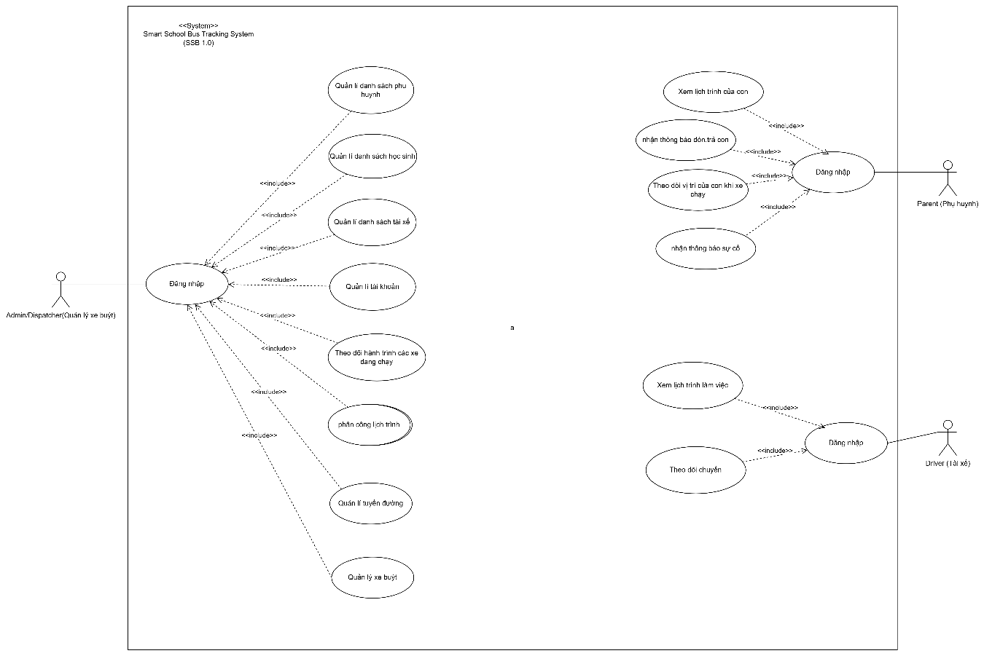

2.3.2 Sơ đồ Use Case cho từng module và mô tả các trường hợp

Use Case: Đăng nhập
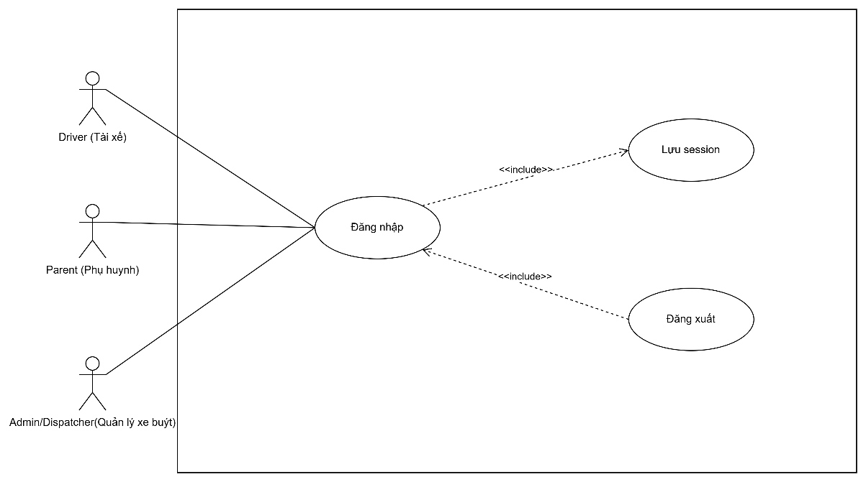

Mục | Nội dung
Tên Use Case | Đăng nhập
Mô tả | Use case mô tả quá trình tài xế truy cập vào hệ thống Smart School Bus Tracking để xác thực danh tính và sử dụng các chức năng khác. Tài xế nhập tên đăng nhập và mật khẩu, hệ thống kiểm tra thông tin và cho phép truy cập nếu hợp lệ.
Dòng sự kiện chính | 1. Tài xế mở ứng dụng.  2. Nhập tài khoản và mật khẩu.  3. Hệ thống xác thực thông tin đăng nhập trong cơ sở dữ liệu.  4. Nếu hợp lệ → đăng nhập thành công, chuyển đến trang chính (Dashboard).
Dòng sự kiện phụ | 1. Nếu tài xế nhập sai thông tin → hệ thống hiển thị thông báo lỗi và yêu cầu nhập lại.  2. Nếu tài xế quên mật khẩu → chọn “Quên mật khẩu / Lấy lại mật khẩu”, hệ thống gửi hướng dẫn khôi phục qua email hoặc số điện thoại đã đăng ký.
Tiền điều kiện | 1. Tài xế đã có tài khoản trong hệ thống.  2. Hệ thống hoạt động bình thường, có kết nối mạng.
Hậu điều kiện | 1. Nếu đăng nhập thành công: tài xế được truy cập các chức năng trong phạm vi phân quyền (xem lịch trình, bắt đầu chuyến, báo cáo đón/trả học sinh…).  2. Nếu đăng nhập thất bại: tài xế vẫn ở trang đăng nhập và nhận được thông báo lỗi.

Use Case: Quản lý danh sách phụ huynh
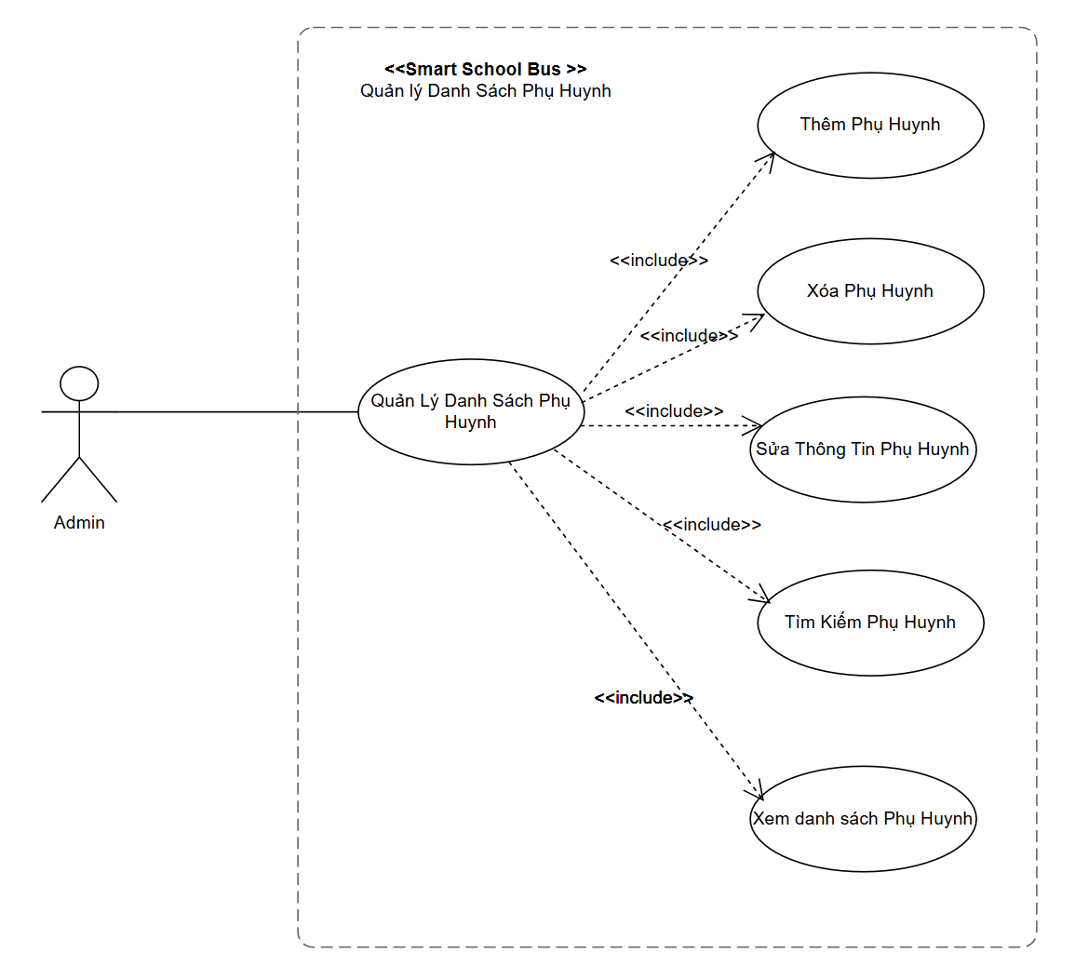

Thuộc tính | Nội dung
Tên Use Case | Quản lý danh sách phụ huynh
Mô tả | Use case bắt đầu khi người quản lý chọn chức năng quản lý huynh trên menu chính. Hệ thống hiển thị giao diện trang quản lý phụ huynh
Dòng sự kiện chính | 1. Hệ thống yêu cầu đăng nhập  2. Hiển thị danh sách phụ huynh  3. Quản lý phụ huynh gồm:  - Thêm phụ huynh  - Xóa phụ huynh  - Sửa thông tin phụ huynh  - Tìm kiếm phụ huynh
Dòng sự kiện phụ | - Người dùng đăng nhập với quyền ADMIN, hệ thống hoạt động và có kết nối CSDL.
Tiền điều kiện | Admin đã đăng nhập thành công.
Hậu điều kiện | Dữ liệu phụ huynh được cập nhật chính xác trong CSDL; danh sách hiển thị đúng dữ liệu mới nhất

Use Case: Quản lý danh sách học sinh
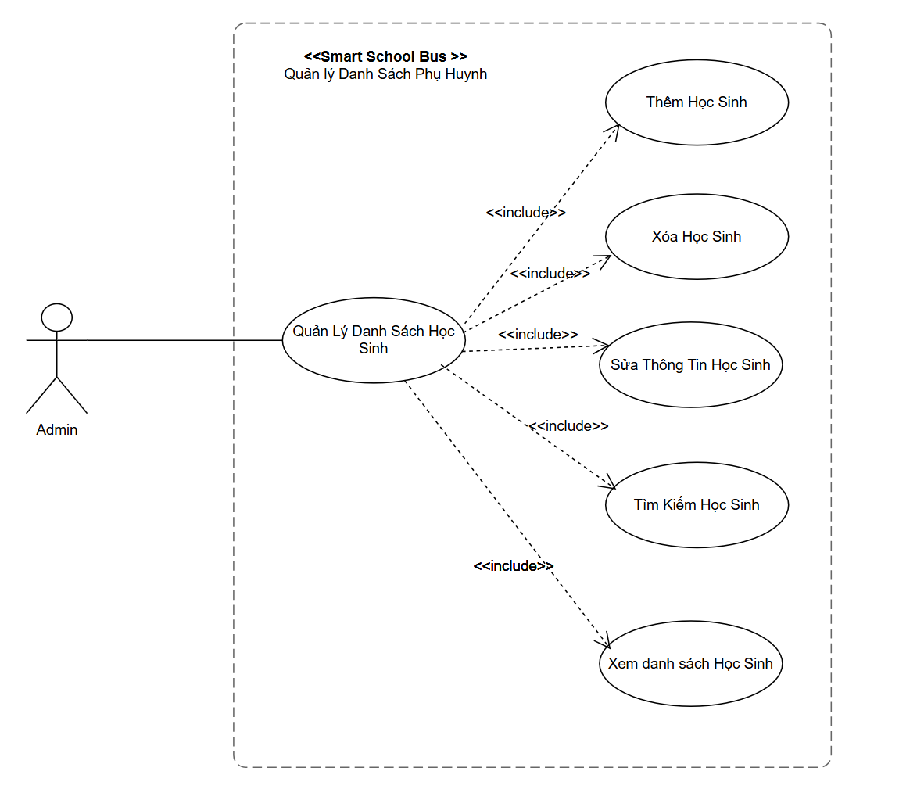

Thuộc tính | Nội dung
Tên Use Case | Quản Lý danh sách học sinh
Mô tả | Use case bắt đầu khi người quản lý chọn chức năng quản lý học sinh trên menu chính. Hệ thống hiển thị giao diện trang quản lý học sinh
Dòng sự kiện chính | - Hệ thống yêu cầu đăng nhập  - Hiển thị danh sách học sinh  - Quản lý Học Sinh gồm:  - Thêm học sinh  - Xóa học sinh  - Sửa thông tin học sinh  - Tìm kiếm thông tin học sinh
Dòng sự kiện phụ | 1. Người dùng đăng nhập với quyền ADMIN, hệ thống hoạt động và có kết nối CSDL.
Tiền điều kiện | 1. Admin đã đăng nhập thành công.
Hậu điều kiện | 1. Hiển thị thông tin chi tiết của tuyến được chọn.

Use Case: Quản lý danh sách tài xế
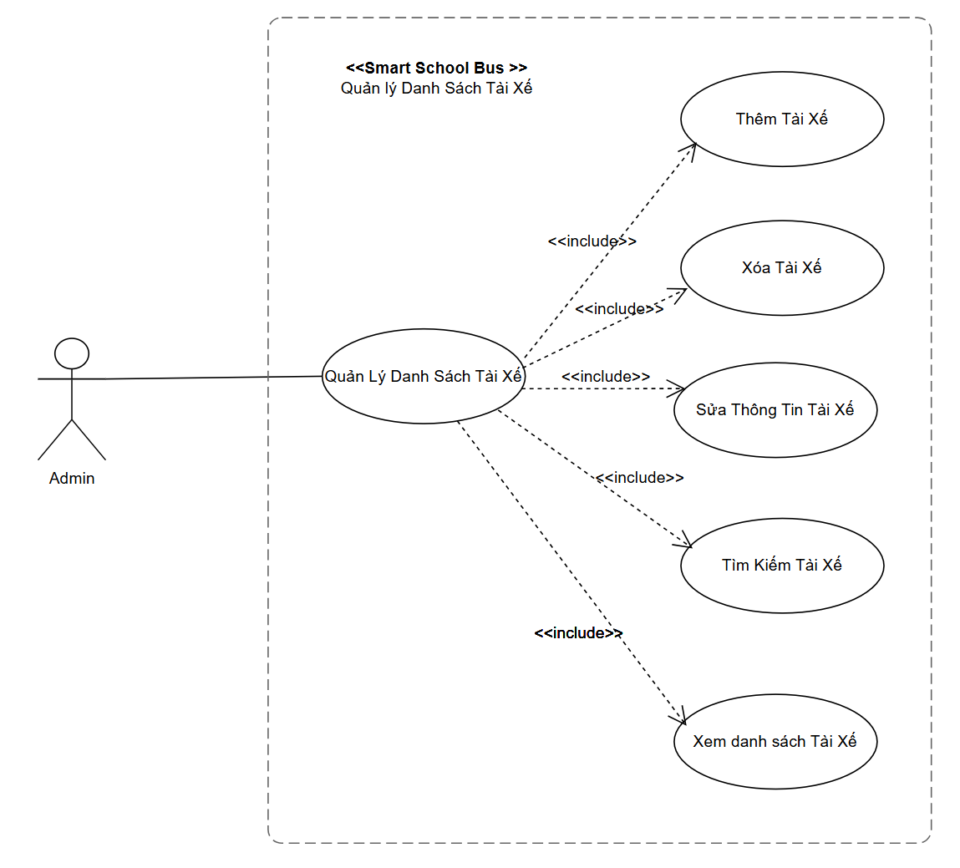

Thuộc tính | Nội dung
Tên Use Case | Quản Lý danh sách tài xế
Mô tả | Use case bắt đầu khi người quản lý chọn chức năng quản lý lý xế trên menu chính. Hệ thống hiển thị giao diện trang quản lý tài xế
Dòng sự kiện chính | - Hệ thống yêu cầu đăng nhập  - hiển thị danh sách Phụ  - Quản lý Tài xế gồm:  -Thêm tài xế  - Xóa tài xế  - Sửa thông tin tài xế  - Tìm kiếm thông tin tài xế
Dòng sự kiện phụ | 1. Người dùng đăng nhập với quyền ADMIN, hệ thống hoạt động và có kết nối CSDL.
Tiền điều kiện | 1. Admin đã đăng nhập thành công.
Hậu điều kiện | Dữ liệu Tài Xế được cập nhật chính xác trong CSDL; danh sách hiển thị đúng dữ liệu mới nhất

Use Case: Quản lý tuyến đường
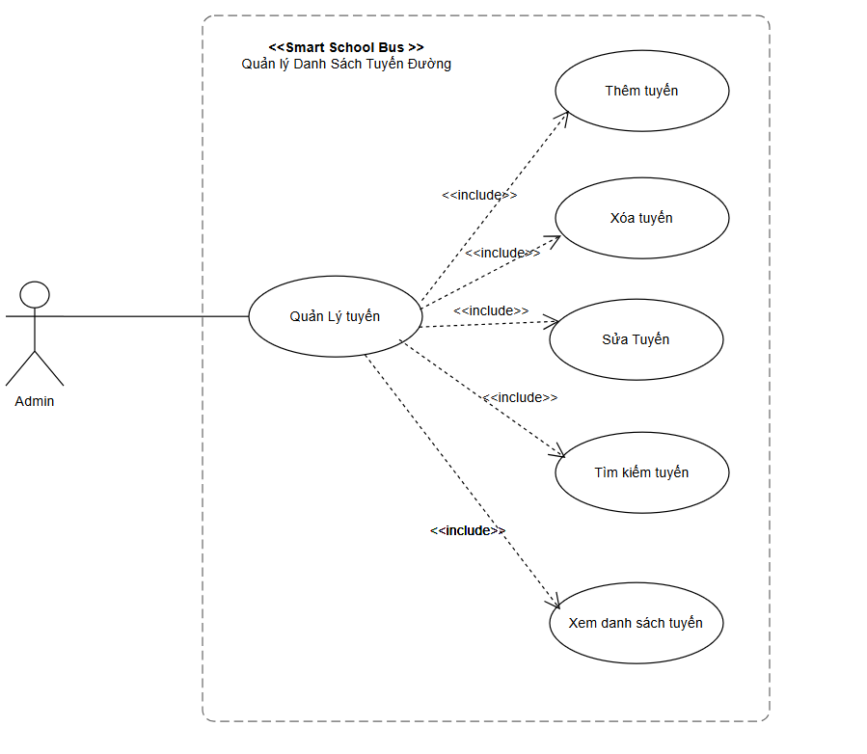
Thuộc tính | Nội dung
Tên Use Case | Quản lý tuyến đường
Mô tả | Use case bắt đầu khi người quản lý chọn chức năng "Quản lý tuyến đường" trên menu chính. Hệ thống hiển thị giao diện trang quản lý lộ trình đưa đón.
Dòng sự kiện chính | 1. Hệ thống kiểm tra quyền truy cập (Admin).  2. Hiển thị danh sách các tuyến đường.  3. Quản lý tuyến đường gồm:  - Thêm tuyến đường mới  - Xóa tuyến đường  - Sửa thông tin tuyến đường  - Tìm kiếm tuyến đường
Dòng sự kiện phụ | Khi thêm/sửa, nếu người dùng bỏ trống các trường bắt buộc , Hệ thống hiển thị thông báo "Vui lòng nhập đủ thông tin".
Tiền điều kiện | Admin đã đăng nhập thành công vào hệ thống.
Hậu điều kiện | Dữ liệu tuyến đường được cập nhật chính xác trong CSDL; danh sách hiển thị đúng dữ liệu mới nhất.

Use Case: Quản lý xe buýt
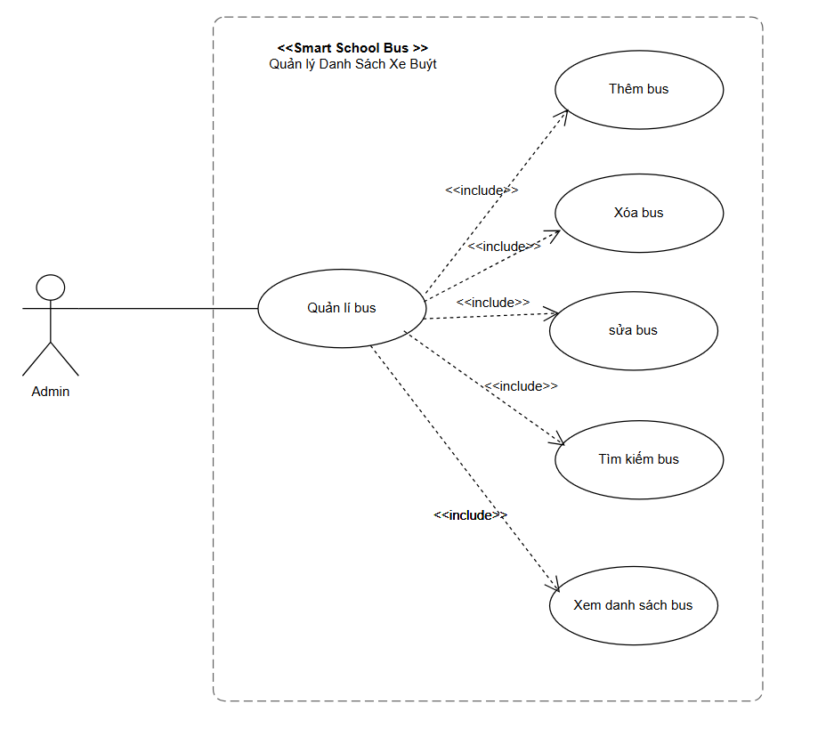
Thuộc tính | Nội dung
Tên Use Case | Quản lý xe buýt
Mô tả | Use case bắt đầu khi người quản lý chọn chức năng "Quản lý xe buýt" trên menu chính. Hệ thống hiển thị giao diện trang quản lý danh sách xe buýt.
Dòng sự kiện chính | 1. Hệ thống kiểm tra quyền truy cập (Admin).  2. Hiển thị danh sách các xe buýt hiện có.  3. Quản lý xe buýt gồm:  - Thêm xe buýt mới  - Xóa xe buýt  - Sửa thông tin xe buýt  - Tìm kiếm xe buýt
Dòng sự kiện phụ | 1. Nếu nhập trùng biển số xe hoặc thiếu thông tin bắt buộc , Hệ thống báo lỗi.  2. Nếu xe đang chạy hoặc có lịch phân công ,Hệ thống không cho phép xóa.
Tiền điều kiện | Admin đã đăng nhập thành công vào hệ thống.
Hậu điều kiện | Dữ liệu xe buýt được cập nhật chính xác trong CSDL; danh sách hiển thị đúng dữ liệu mới nhất.

Use Case: Quản lý danh sách tài khoản
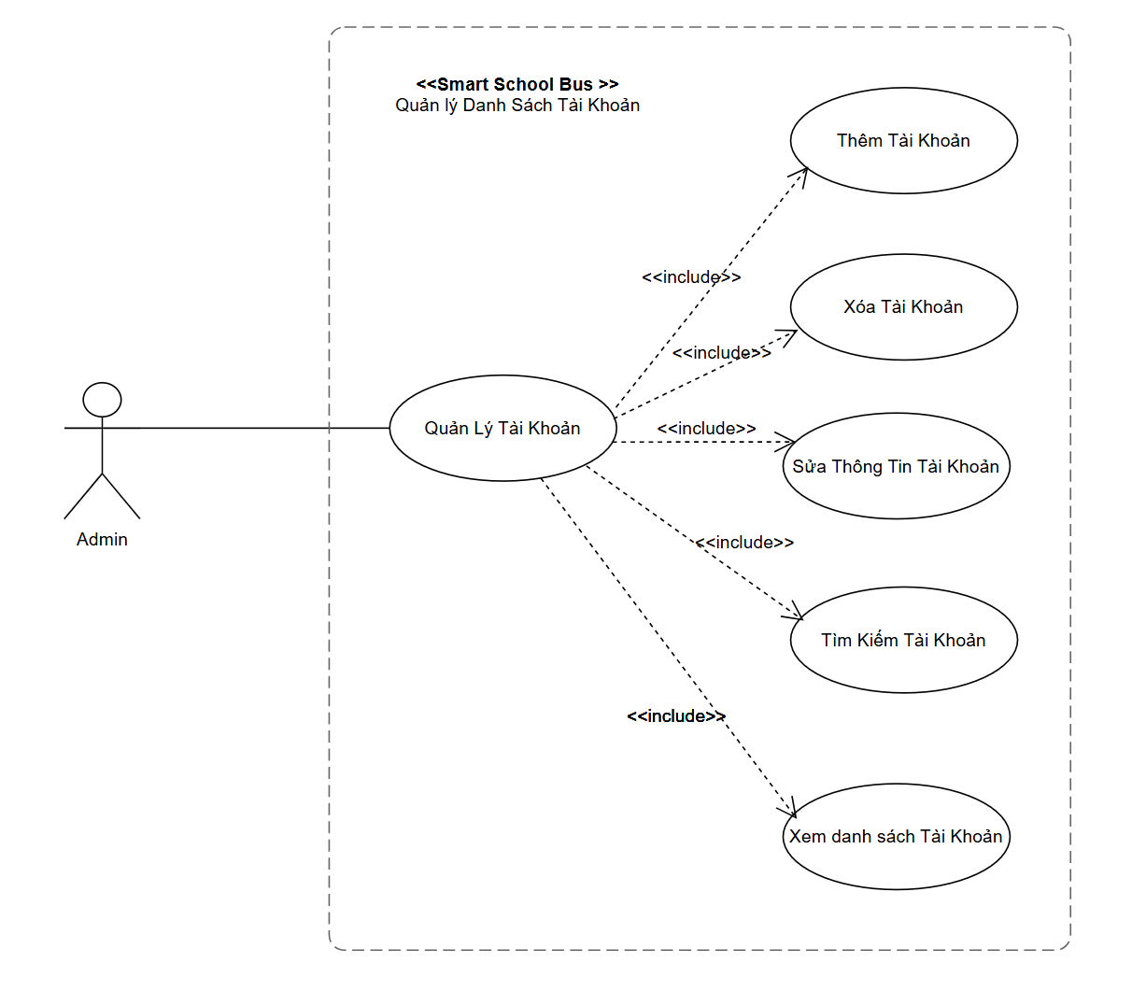

Thuộc tính | Nội dung
Tên Use Case | Quản lý tài khoản
Mô tả | Use case bắt đầu khi người quản lý chọn chức năng quản lý tài khoản trên menu chính. Hệ thống hiển thị giao diện trang quản lý tài khoản
Dòng sự kiện chính | - Hệ thống yêu cầu đăng nhập  - hiển thị danh sách Phụ  - Quản lý Tài Khoản gồm:  - Thêm tài khoản  - Xóa tài khoản  - Sửa thông tin tài khoản  - Tìm kiếm thông tin tài khoản
Dòng sự kiện phụ | 1. Người dùng đăng nhập với quyền ADMIN, hệ thống hoạt động và có kết nối CSDL.
Tiền điều kiện | 1. Admin đã đăng nhập thành công.
Hậu điều kiện | 1. Dữ liệu tài khoản được cập nhật chính xác trong CSDL; danh sách hiển thị đúng dữ liệu mới nhất

Use Case: Tạo và cập nhật lịch trình (Người quản lý)
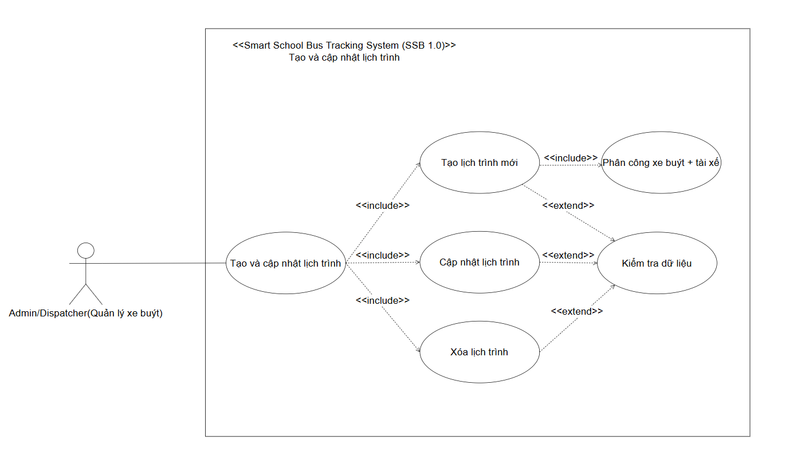

Mục | Nội dung
Tên Use Case | Tạo và cập nhật lịch trình
Mô tả | Use case mô tả quá trình mà người quản lý thực hiện việc tạo mới, cập nhật hoặc xóa lịch trình di chuyển cho xe buýt trong hệ thống. Khi tạo hoặc chỉnh sửa, hệ thống sẽ hỗ trợ phân công xe buýt và tài xế, đồng thời kiểm tra tính hợp lệ của dữ liệu trước khi lưu.
Dòng sự kiện chính | - Admin/Dispatcher chọn chức năng “Tạo và cập nhật lịch trình” trên hệ thống.  - Hệ thống hiển thị danh sách các lịch trình hiện có cùng các tùy chọn: Tạo mới, Cập nhật, Xóa.  - Người dùng chọn Tạo lịch trình mới hoặc Cập nhật lịch trình.  - Hệ thống hiển thị form nhập thông tin lịch trình (tuyến, thời gian, ngày, xe buýt, tài xế, v.v).  - Hệ thống thực hiện phân công xe buýt và tài xế tương ứng.  - Hệ thống lưu thông tin lịch trình vào cơ sở dữ liệu.
Dòng sự kiện phụ | - Nếu phát hiện dữ liệu không hợp lệ, hệ thống thông báo lỗi và yêu cầu chỉnh sửa.  - Nếu xảy ra lỗi khi lưu dữ liệu, hệ thống hiển thị thông báo “Lưu thất bại” và không ghi thay đổi vào cơ sở dữ liệu.  - Nếu người dùng chọn Xóa lịch trình, hệ thống yêu cầu xác nhận, sau đó xóa lịch trình nếu được đồng ý và dữ liệu hợp lệ.
Tiền điều kiện | - Người dùng đã đăng nhập vào hệ thống với vai trò Admin.  - Dữ liệu về tuyến xe buýt, xe buýt và tài xế đã tồn tại trong cơ sở dữ liệu.
Hậu điều kiện | - Lịch trình được thêm mới, cập nhật hoặc xóa trong cơ sở dữ liệu.

Use Case: Theo dõi hành trình các xe đang chạy
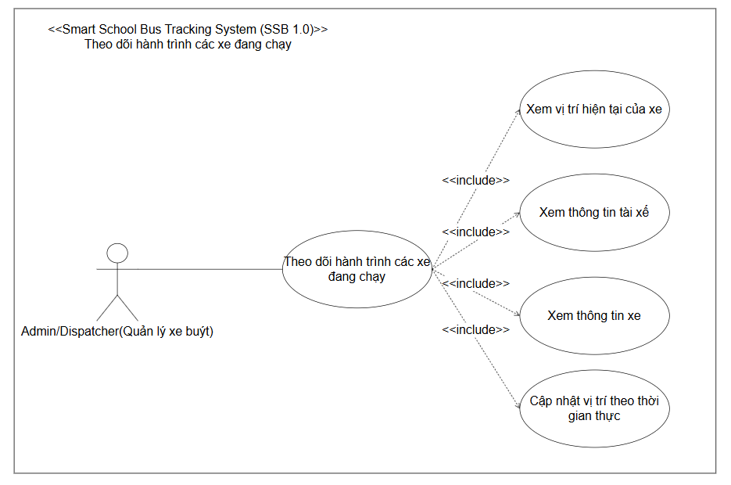
Thuộc tính | Nội dung
Tên Use Case | Theo dõi hành trình các xe đang chạy
Mô tả | Admin/Dispatcher xem vị trí thời gian thực của toàn bộ xe đang hoạt động.
Dòng sự kiện chính | 1. Người dùng chọn “Theo dõi hành trình xe”.  2. Hệ thống xác thực quyền Admin/Dispatcher.  3. Hệ thống lấy danh sách xe đang hoạt động.  4. Lấy dữ liệu GPS của tất cả xe.  5. Hiển thị bản đồ với toàn bộ xe và trạng thái.
Dòng sự kiện phụ | 1. Xe mất kết nối → hiển thị cảnh báo.  2. Không có xe hoạt động → thông báo.
Tiền điều kiện | 1. Người dùng có quyền Admin/Dispatcher.
Hậu điều kiện | 1. Danh sách xe và vị trí được hiển thị chính xác.

Đặc tả Use Case: Xem lịch trình làm việc (Dành cho Tài xế)
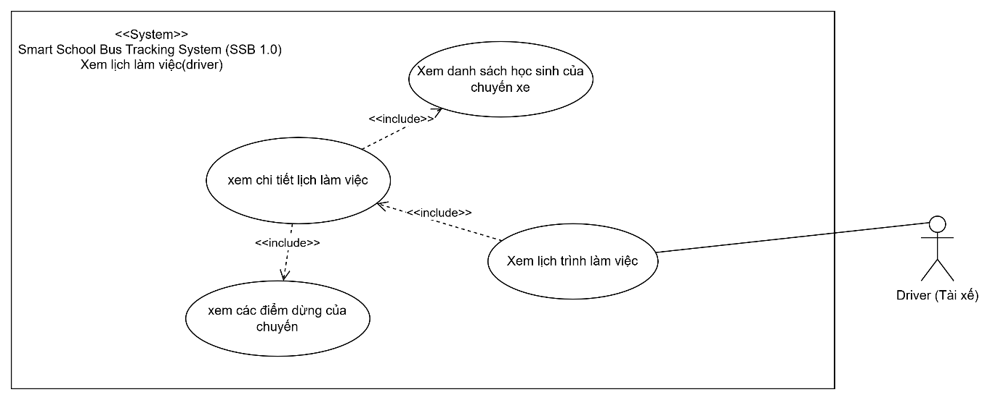

Thuộc tính | Nội dung
Tên Use Case | Xem lịch trình làm việc
Mô tả | Tài xế truy cập vào hệ thống để xem danh sách các chuyến xe mình được phân công, cùng các thông tin chi tiết về trạm dừng và danh sách học sinh cần đón/trả.
Dòng sự kiện chính | 1. Tài xế chọn chức năng "Xem lịch trình làm việc".  2. Hệ thống kiểm tra xác thực (yêu cầu đăng nhập nếu cần).  3. Hệ thống hiển thị danh sách tổng quan các chuyến xe được phân công trong ngày/tuần.  4. Tài xế bấm vào xem chi tiết một lịch làm việc cụ thể (<<include>> xem chi tiết lịch làm việc).  5. Trong màn hình chi tiết, hệ thống hiển thị:  - Lộ trình và các trạm (thông qua <<include>> xem các điểm dừng của chuyến).  - Danh sách học sinh cần đón/trả (thông qua <<include>> Xem danh sách học sinh của chuyến xe).
Dòng sự kiện phụ | 1. Nếu tài xế chưa được phân công chuyến nào, hệ thống hiển thị thông báo "Bạn chưa có lịch trình làm việc mới".
Tiền điều kiện | Tài xế đã đăng nhập thành công vào hệ thống. Lịch trình đã được Admin phân công trước đó.
Hậu điều kiện | Tài xế nắm được đầy đủ thông tin về lộ trình, các điểm dừng và danh sách điểm danh học sinh cho chuyến đi sắp tới.

Đặc tả Use Case: Theo dõi chuyến (Dành cho Tài xế)
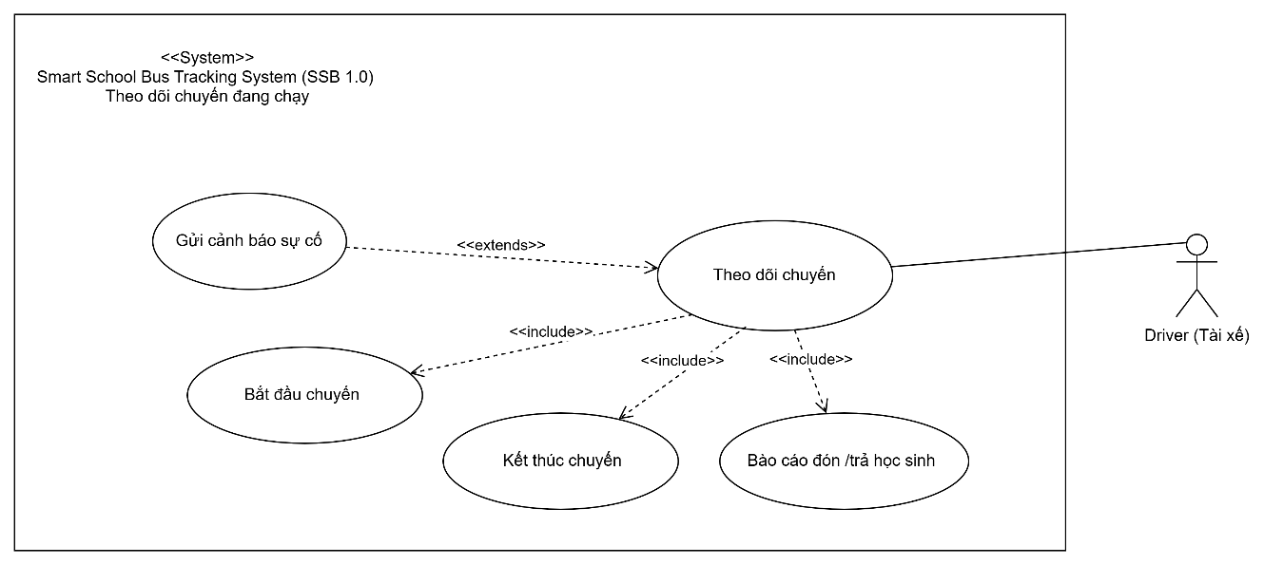

Thuộc tính | Nội dung
Tên Use Case | Theo dõi chuyến
Mô tả | Tài xế thao tác cập nhật tiến độ của chuyến xe đang chạy, bao gồm việc bắt đầu, báo cáo đón/trả học sinh và kết thúc chuyến đi.
Dòng sự kiện chính | 1. Tài xế truy cập chuyến xe được phân công và chọn chức năng "Theo dõi chuyến".  2. Tài xế xác nhận Bắt đầu chuyến (<<include>>).  3. Tại mỗi điểm dừng, tài xế cập nhật trạng thái Báo cáo đón/trả học sinh (<<include>>).  4. Khi đến điểm cuối cùng, tài xế xác nhận Kết thúc chuyến (<<include>>).
Dòng sự kiện phụ | 1. Trong quá trình chạy xe, nếu có tình huống phát sinh (hỏng xe, kẹt xe, tai nạn...), tài xế sử dụng chức năng Gửi cảnh báo sự cố (<<extend>> vào luồng hiện tại).
Tiền điều kiện | Tài xế đã đăng nhập thành công và chuyến xe đang trong khung giờ hoạt động.
Hậu điều kiện | Hệ thống ghi nhận hoàn tất chuyến đi, cập nhật đầy đủ lịch sử đón/trả học sinh và trạng thái sự cố (nếu có).

Đặc tả Use Case: Xem lịch trình của con
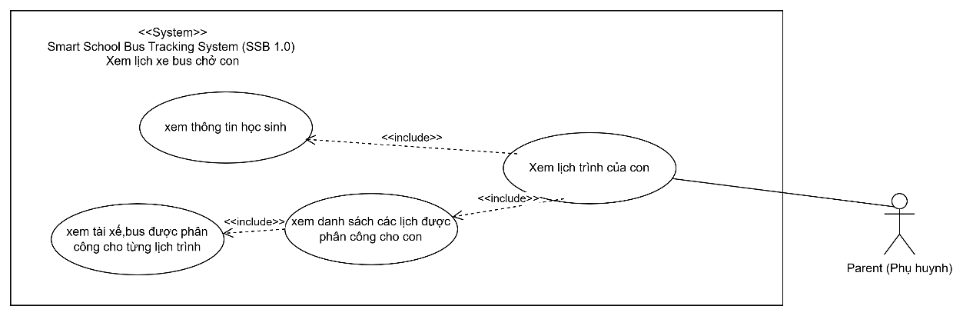

Thuộc tính | Nội dung
Tên Use Case | Xem lịch trình của con
Mô tả | Use case cho phép xem lịch trình của học sinh, bao gồm thông tin cá nhân của học sinh và danh sách các lịch trình phân công kèm theo chi tiết xe bus, tài xế.
Dòng sự kiện chính | 1. Người dùng chọn chức năng Xem lịch trình của con.  2. Hệ thống thực hiện gọi Use case "xem thông tin học sinh" (<<include>>).  3. Hệ thống thực hiện gọi Use case "xem danh sách các lịch được phân công cho con" (<<include>>).  4. Từ Use case danh sách lịch, hệ thống tiếp tục gọi Use case "xem tài xế, bus được phân công cho từng lịch trình" (<<include>>).
Dòng sự kiện phụ
Tiền điều kiện | Người dùng đã đăng nhập hệ thống.
Hậu điều kiện | Hệ thống hiển thị các thông tin về học sinh, danh sách lịch, tài xế và xe bus phân công.

- Đặc tả Use Case: Theo dõi vị trí của con khi xe chạy
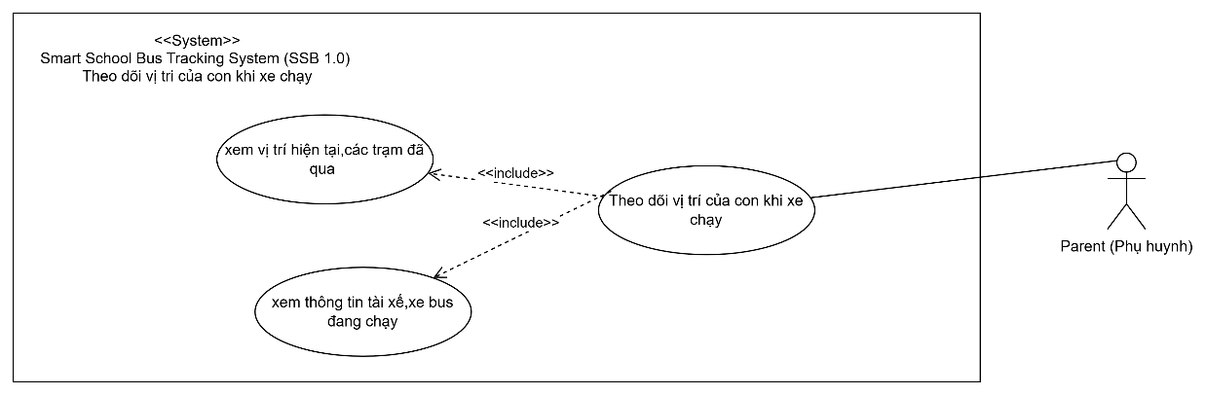

Thuộc tính | Nội dung
Tên Use Case | Theo dõi vị trí của con khi xe chạy
Mô tả | Phụ huynh (Parent) theo dõi chuyến đi của con để biết vị trí xe, các trạm xe đã đi qua và thông tin chi tiết về tài xế, xe bus của chuyến đó.
Dòng sự kiện chính | 1. Phụ huynh (Parent) chọn chức năng "Theo dõi vị trí của con khi xe chạy".  2. Hệ thống thực hiện gọi Use case "xem vị trí hiện tại, các trạm đã qua" (<<include>>).  3. Hệ thống thực hiện gọi Use case "xem thông tin tài xế, xe bus đang chạy" (<<include>>).
Dòng sự kiện phụ
Tiền điều kiện | Phụ huynh (Parent) đã đăng nhập thành công.
Hậu điều kiện | Hệ thống hiển thị vị trí hiện tại, trạm đã qua và thông tin xe, tài xế đang chạy.

Use Case: Nhận thông báo khi xe đến gần
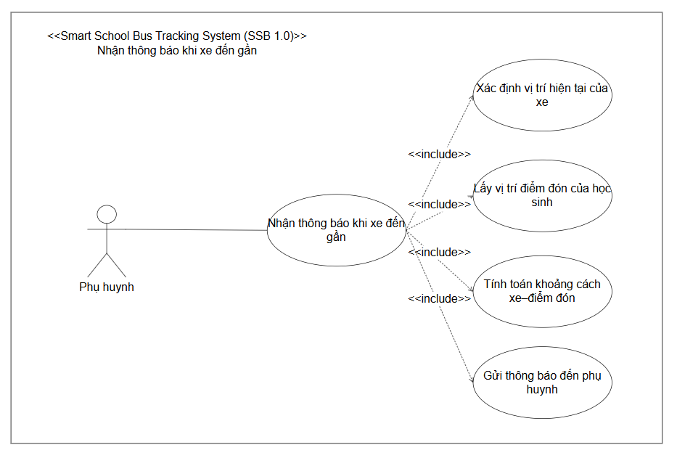
Thuộc tính | Nội dung
Tên Use Case | Nhận thông báo khi xe đến gần
Mô tả | Hệ thống gửi cảnh báo khi xe gần tới điểm đón/trả.
Dòng sự kiện chính | 1. Hệ thống theo dõi vị trí xe.  2. Xe vào vùng kích hoạt.  3. Gửi thông báo đến phụ huynh.
Dòng sự kiện phụ | 1. Mất GPS → báo lỗi.
Tiền điều kiện | 1. Phụ huynh đã đăng nhập.  2. Xe đang chạy
Hậu điều kiện | 1. Phụ huynh nhận thông báo.

Use Case: Nhận cảnh báo khi xe đến trễ (Parent)
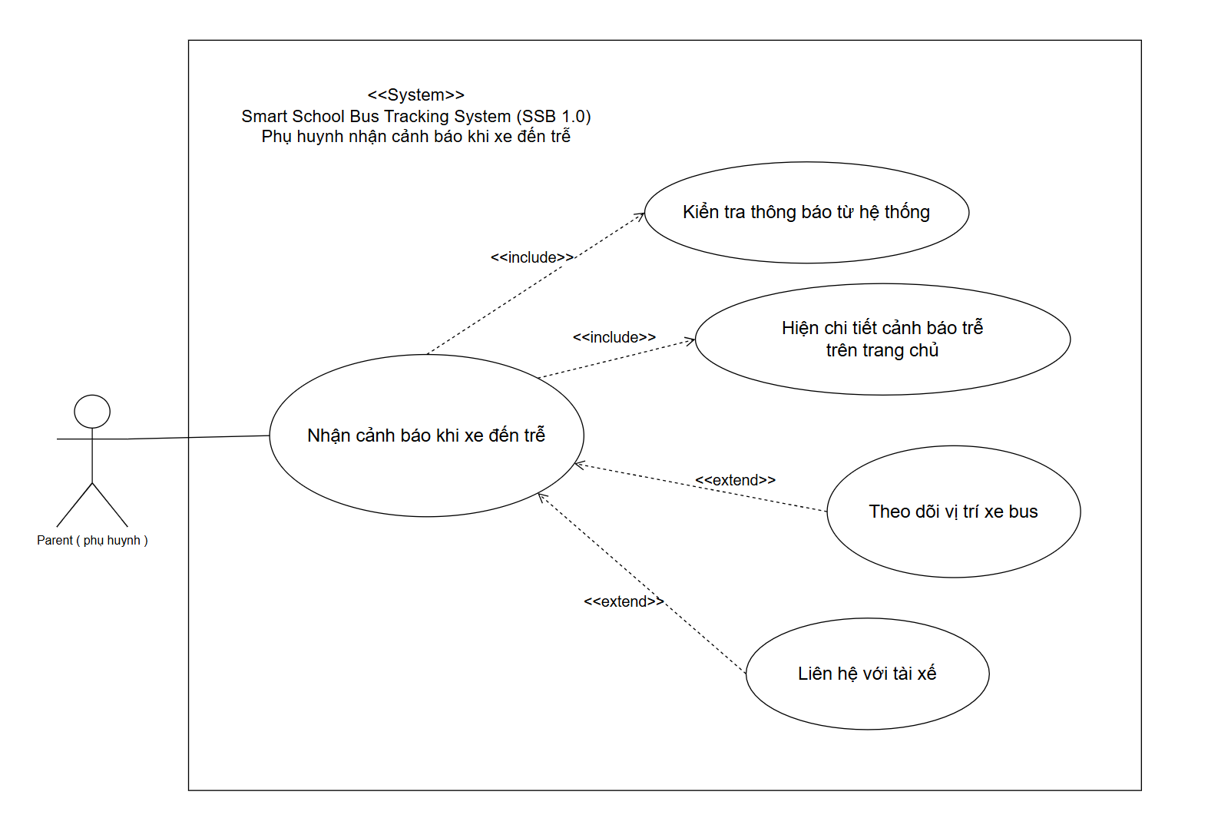

Thuộc tính | Nội dung
Tên Use Case | Nhận cảnh báo khi xe đến trễ
Mô tả | Khi xe buýt bị trễ so với lịch trình, hệ thống phát hiện và tự động gửi cảnh báo đến phụ huynh qua app hoặc SMS.
Dòng sự kiện chính | 1. Hệ thống liên tục cập nhật vị trí xe từ GPS.  2. So sánh thời gian thực tế với lịch trình.  3. Nếu trễ vượt ngưỡng (ví dụ: >5 phút), hệ thống tạo thông báo.  4. Hệ thống gửi thông báo đến phụ huynh.  5. Phụ huynh nhận và xem cảnh báo trên app.
Dòng sự kiện phụ | 1. GPS lỗi → hệ thống tạm ngừng gửi cảnh báo, hiển thị “Không xác định vị trí xe”.  2. Tài xế báo trễ thủ công → hệ thống vẫn gửi thông báo đến phụ huynh.
Tiền điều kiện | 1. Phụ huynh có tài khoản đã đăng ký, đã đăng nhập vào hệ thống, và bật chức năng nhận thông báo.
Hậu điều kiện | 1. Phụ huynh được nhận thông tin cảnh báo trễ, trạng thái cập nhật trong ứng dụng.

CHƯƠNG 3: THIẾT KẾ HỆ THỐNG

3.1 Mô tả phương án kiến trúc. Các module của hệ thống. Mô tả input/output và chức năng của từng module.

3.1.1. Phương án kiến trúc được lựa chọn
Để đáp ứng yêu cầu theo dõi thời gian thực, mở rộng quy mô đến 300 xe hoạt động đồng thời, và hỗ trợ các nhóm người dùng khác nhau (Admin, Tài xế, Phụ huynh), hệ thống SSB 1.0 được thiết kế theo mô hình kiến trúc phân lớp kết hợp module độc lập (Modular Architecture).
Kiến trúc bao gồm:
- Lớp Presentation: giao diện web dashboard cho nhà trường và ứng dụng mobile cho tài xế/phụ huynh.
- Lớp Application/Service: tập hợp các module nghiệp vụ độc lập.
- Lớp Realtime: xử lý vị trí xe theo thời gian thực thông qua WebSocket/MQTT.
- Lớp Database: lưu trữ thông tin người dùng, lịch trình, tuyến xe, vị trí, và thông báo.
Việc chia module giúp hệ thống dễ bảo trì, dễ mở rộng trong tương lai (mở rộng đa ngôn ngữ, mở rộng thêm camera AI trên xe, thêm trường học khác…).

3.1.2. Các module trong hệ thống
Hệ thống SSB 1.0 dự kiến được chia thành 8 module chính, bao gồm:
1. Module User & Authentication
Chức năng
- Quản lý tài khoản và phân quyền (Admin / Tài xế / Phụ huynh).
- Đăng nhập – đăng xuất cho web và mobile.
- Cấp token truy cập (JWT).
Input
- Email/SDT, mật khẩu.
- Yêu cầu đăng nhập của người dùng.
Output
- Access token.
- Thông tin người dùng và quyền.
- Thông báo lỗi khi đăng nhập sai.
2. Module Bus Management
Chức năng
- Quản lý thông tin xe buýt: biển số, số ghế, trạng thái.
- Gán xe cho tuyến đường hoặc lịch trình.
Input
- Thông tin xe buýt: biển số, số ghế, tài xế gán.
Output
- Danh sách xe.
- Chi tiết xe và trạng thái hiện tại.
3. Module Driver Management
Chức năng
- Quản lý thông tin tài xế.
- Cung cấp lịch làm việc cho tài xế.
- Tài xế báo cáo tình trạng đã đón/trả học sinh.
- Tài xế gửi cảnh báo khi xảy ra sự cố.
Input
- Thông tin tài xế.
- Báo cáo từ ứng dụng tài xế.
Output
- Danh sách tài xế.
- Lịch làm việc hàng ngày.
- Trạng thái báo cáo gửi lên hệ thống.
4. Module Student Management
Chức năng
- Quản lý danh sách học sinh.
- Quản lý thông tin điểm đón và điểm trả.
- Gán học sinh vào tuyến đường tương ứng.
Input
- Dữ liệu học sinh: họ tên, lớp, địa chỉ.
- Tuyến đường gán cho học sinh.
Output
- Danh sách học sinh theo tuyến.
- Điểm đón/trả hiển thị trên ứng dụng tài xế và phụ huynh.
5. Module Route & Schedule
Chức năng
- Tạo và quản lý tuyến đường.
- Quản lý lịch trình xe theo tuần/tháng.
- Phân công xe và tài xế cho mỗi tuyến.
- Cập nhật trạng thái chuyến xe.
Input
- Danh sách điểm đón/trả.
- Lịch trình đề xuất.
- Xe và tài xế được phân công.
Output
- Lịch trình hiển thị cho admin và tài xế.
- Thông tin tuyến cho phụ huynh và hệ thống theo dõi.
6. Module Realtime Tracking
Chức năng
- Nhận vị trí GPS từ ứng dụng tài xế mỗi 3 giây.
- Phân tích và phát vị trí tới phụ huynh và nhà trường thời gian thực.
- Tính toán thời gian dự kiến đến điểm đón (ETA).
- Phát hiện tình trạng xe trễ so với lịch.
Input
- Dữ liệu GPS gửi lên từ thiết bị tài xế: (lat, long, speed, thời gian).
Output
- Vị trí xe thời gian thực cho ứng dụng phụ huynh và dashboard của trường.
- Cảnh báo khi xe đến gần hoặc khi xe bị trễ.
7. Module Notification & Alert
Chức năng
- Gửi thông báo cho phụ huynh khi xe sắp đến.
- Gửi cảnh báo khi xe trễ hoặc gặp sự cố.
- Quản lý tin nhắn giữa admin ↔ tài xế ↔ phụ huynh.
- Push notification đến mobile.
Input
- Sự kiện từ hệ thống tracking: “near stop”, “late”, “incident”.
- Tin nhắn từ admin.
Output
- Thông báo gửi đến phụ huynh/tài xế.
- Cảnh báo hiển thị trên ứng dụng.
8. Module Parent App (Client Module)
Chức năng
- Cho phép phụ huynh theo dõi vị trí xe con đang đi.
- Hiển thị lịch đưa đón hàng ngày.
- Nhận thông báo và cảnh báo.
- Xem trạng thái: học sinh đã đón / chưa đón / đã trả.
Input
- Tài khoản phụ huynh.
- Yêu cầu xem vị trí xe hoặc lịch trình.
Output
- Bản đồ theo dõi xe thời gian thực.
- Lịch đưa đón.
- Trạng thái học sinh.

3.1.3. Kết luận về kiến trúc
Phương án kiến trúc chia thành 8 module đảm bảo:
- Tính mở rộng: có thể bổ sung thêm trường học hoặc tính năng mới.
- Tính ổn định: Tracking realtime tách riêng giúp hệ thống chịu tải tốt.
- Tính bảo trì: các module độc lập, code dễ quản lý.
- Tính thân thiện: giao diện phù hợp từng vai trò người dùng (admin/tài xế/phụ huynh).
Hệ thống sẵn sàng triển khai đa nền tảng (web + mobile) và đáp ứng yêu cầu thời gian thực tối đa 3 giây.

3.2 Giải pháp cho theo dõi vị trí xe theo thời gian thực và sequence diagram mô tả
Giải pháp được đề xuất cho việc theo dõi vị trí xe buýt theo thời gian thực của hệ thống SSB 1.0 là sử dụng thiết bị GPS tracker chuyên dụng lắp đặt trên mỗi xe. Giải pháp này được chia thành ba phần chính: Thiết bị đầu cuối (xe buýt), Hệ thống xử lý (máy chủ), và Giao diện người dùng (ứng dụng).
1. Thiết bị đầu cuối trên xe buýt:
- Mỗi xe buýt sẽ được trang bị một thiết bị GPS Tracker có kết nối 3G/4G/5G.
- Thiết bị này có nhiệm vụ liên tục thu thập tọa độ GPS của xe.
- Theo yêu cầu, dữ liệu vị trí phải được gửi về máy chủ với tần suất cao (khoảng 1-3 giây/lần) để đảm bảo độ trễ tối đa là 3 giây.
2. Hệ thống xử lý vị trí (máy chủ):
- Sử dụng một máy chủ xử lý dữ liệu vị trí chuyên biệt, có khả năng tiếp nhận và xử lý hàng nghìn luồng dữ liệu đồng thời (tối thiểu 300 xe).
- Sử dụng các công nghệ xử lý dữ liệu theo thời gian thực như WebSocket hoặc gRPC để duy trì kết nối liên tục với thiết bị GPS và các ứng dụng của người dùng.
○ Khi nhận được dữ liệu GPS từ xe buýt, hệ thống sẽ:
■ Lưu trữ vào cơ sở dữ liệu.
■ Xử lý để xác định xe đang ở đâu trên tuyến đường đã được thiết lập.
■ Truyền ngay lập tức dữ liệu vị trí này đến giao diện người dùng.
3. Giao diện người dùng (ứng dụng mobile/web):
- Ứng dụng trên điện thoại (iOS/Android) và web dashboard của người quản lý sẽ kết nối với máy chủ xử lý vị trí.
- Sử dụng bản đồ tích hợp (như Google Maps hoặc OpenStreetMap) để hiển thị vị trí của xe buýt trên một bản đồ động.
- Khi nhận được dữ liệu vị trí mới từ máy chủ, giao diện sẽ cập nhật lại vị trí của xe trên bản đồ gần như tức thì, cho phép người dùng theo dõi chuyển động của xe một cách mượt mà.
Trình tự tương tác:
1. Khởi động và cập nhật vị trí:
- Tài xế bắt đầu chuyến đi: Khi xe khởi hành, tài xế bật thiết bị GPS tracker.
- GPS tracker thu thập dữ liệu: Cứ sau mỗi 1-3 giây, GPS tracker sẽ xác định tọa độ hiện tại (kinh độ, vĩ độ) của xe.
- Thiết bị gửi dữ liệu: GPS tracker sử dụng kết nối di động (3G/4G/5G) để đóng gói dữ liệu vị trí và gửi về máy chủ.
- Máy chủ nhận và xử lý: Máy chủ nhận dữ liệu, giải mã thông tin và lưu vào cơ sở dữ liệu.
- Hệ thống cập nhật vị trí thời gian thực: Máy chủ sử dụng công nghệ như WebSockets để truyền dữ liệu vị trí mới đến tất cả các ứng dụng (của phụ huynh và quản lý) đang theo dõi chiếc xe đó.
2. Tương tác với người dùng (Phụ huynh):
- Phụ huynh mở ứng dụng: Ứng dụng trên điện thoại của phụ huynh kết nối với máy chủ.
- Hiển thị vị trí trên bản đồ: Máy chủ gửi dữ liệu vị trí mới nhất cho ứng dụng, ứng dụng hiển thị vị trí của xe buýt trên bản đồ, liên tục cập nhật khi có dữ liệu mới.
- Máy chủ gửi thông báo: Dựa vào dữ liệu vị trí liên tục, máy chủ so sánh vị trí của xe với các điểm đón/trả đã định. Khi xe đến gần một điểm đón/trả, máy chủ sẽ tự động gửi thông báo đến điện thoại của phụ huynh.
3. Kết thúc chuyến đi:
- Tài xế kết thúc chuyến: Khi xe về đến trường hoặc hoàn thành hành trình, tài xế có thể tắt thiết bị GPS hoặc hệ thống tự động nhận biết.
- Lưu trữ lịch sử: Hệ thống sẽ lưu trữ toàn bộ dữ liệu hành trình để quản lý có thể xem lại khi cần.
Sequence Diagram
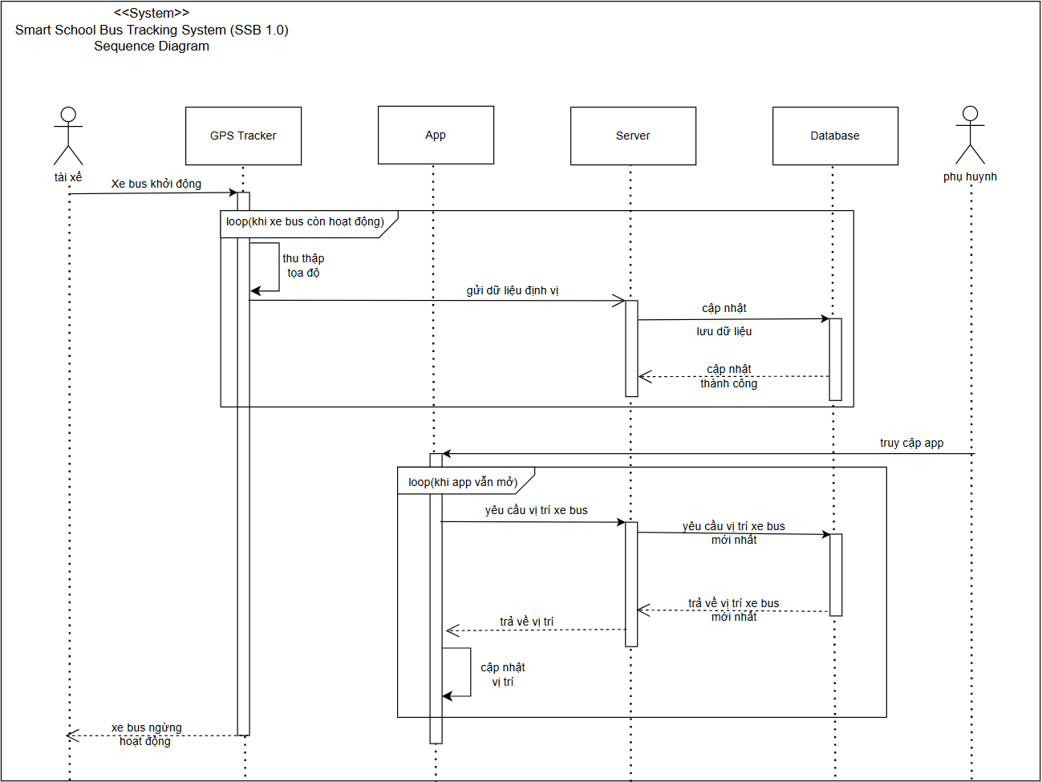

3.3 Sơ đồ tuần tự (Activity Diagram) mô tả quá trình từ khi phân công xe/tài xế đến khi hoàn thành chuyến đưa đón
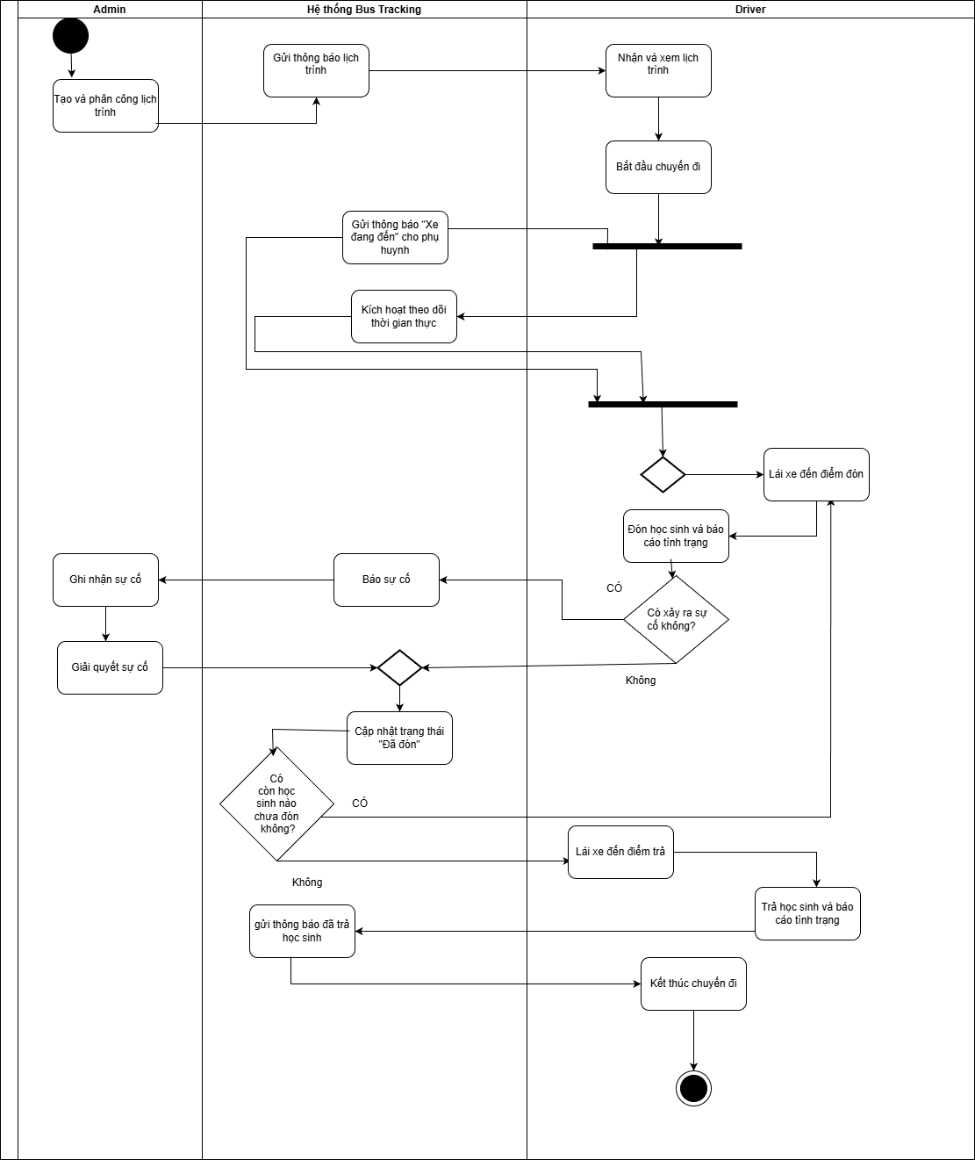

3.4 Sơ đồ lớp (Class Diagram)
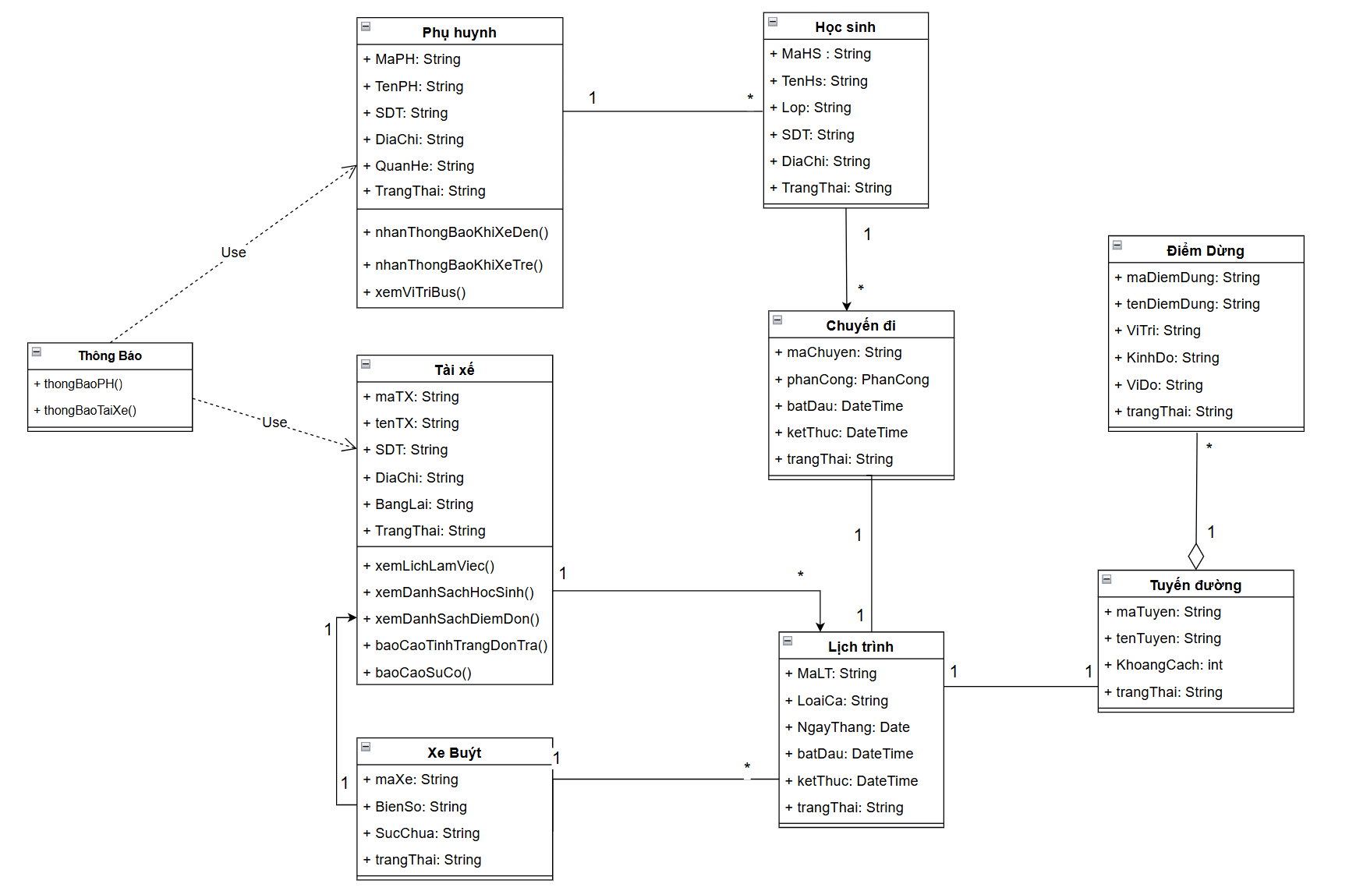

3.5 Sơ đồ triển khai (Implementation Diagram)
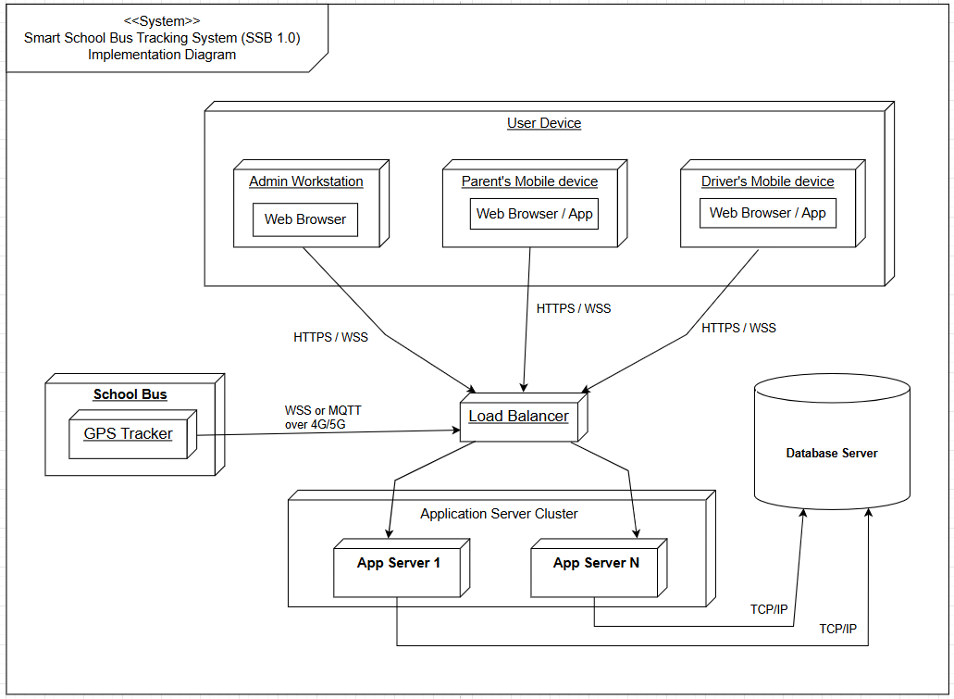
Sơ đồ được chia thành 4 khu vực phần cứng chính, được bao bọc bởi một khối <<System>> tổng thể.
Khối 1: User Device (Thiết bị Người dùng)
- Chức năng: Đây là nhóm các thiết bị mà 3 tác nhân (actors) chính sử dụng để tương tác với hệ thống.
- Các Node con:
  - Admin Workstation: Đại diện cho máy tính (PC) của Quản lý. Họ sử dụng Web Browser để truy cập dashboard quản lý, phân công lịch trình và giám sát.
  - Parent's Mobile device: Đại diện cho điện thoại di động của Phụ huynh. Họ dùng Web Browser hoặc App để theo dõi vị trí xe và nhận thông báo.
  - Driver's Mobile device: Đại diện cho điện thoại của Tài xế. Họ dùng Web Browser hoặc App để xem lịch trình, xem danh sách học sinh và báo cáo.
Khối 2: School Bus (Xe buýt)
- Chức năng: Đây là Node phần cứng được lắp đặt trên xe buýt.
- Node con:
  - GPS Tracker: Đây là thiết bị IoT (Internet of Things) chuyên dụng. Chức năng của nó là thu thập dữ liệu vị trí (GPS) và chủ động đẩy (push) dữ liệu này liên tục về máy chủ qua mạng di động.
Khối 3: Application Server Cluster (Cụm Máy chủ Ứng dụng)
- Chức năng: Đây là "bộ não" của hệ thống, nơi xử lý toàn bộ logic nghiệp vụ.
- Các Node con:
  - App Server 1...N: Đây là chìa khóa cho khả năng mở rộng (scalability). Thay vì dùng một máy chủ, hệ thống sử dụng một cụm nhiều máy chủ. Ký hiệu "1...N" có nghĩa là chúng ta có thể dễ dàng thêm (hoặc bớt) máy chủ để đáp ứng 300+ xe mà không làm gián đoạn hệ thống. Đây là nơi chạy mã backend.
Khối 4: Các Node Hạ tầng Độc lập
- Load Balancer (Bộ cân bằng tải):
  - Chức năng: Đây là "cổng vào" của toàn bộ hạ tầng máy chủ. Nó nhận tất cả kết nối từ User và Xe buýt, sau đó phân phối (cân bằng tải) các kết nối này đến các App Server đang rảnh. Nó cũng đảm bảo tính sẵn sàng cao (high availability): nếu App Server 1 bị lỗi, nó sẽ tự động chuyển yêu cầu sang App Server N.
- Database Server (Máy chủ Cơ sở dữ liệu):
  - Chức năng: (Biểu tượng hình trụ) Đây là Node chuyên dụng để lưu trữ và truy xuất dữ liệu một cách an toàn, hiệu quả (ví dụ: thông tin tài khoản, lịch trình, tuyến đường, lịch sử vị trí).
Phân tích Luồng Dữ liệu (Connections - Mũi tên):
Các mũi tên thể hiện chiều khởi tạo kết nối và giao thức được sử dụng.
- HTTPS / WSS (Từ User Devices đến Load Balancer):
  - Chức năng: Đây là luồng giao tiếp của người dùng.
  - HTTPS: Dùng cho các yêu cầu-phản hồi (request-response) thông thường, bảo mật như tải trang, đăng nhập, xem lịch trình.
  - WSS (WebSocket Secure): Dùng cho kết nối thời gian thực. Client (Admin/Phụ huynh) mở kết nối này để "đăng ký" (subscribe) và nhận dữ liệu vị trí được đẩy về liên tục để xem trên bản đồ.
- WSS or MQTT over 4G/5G (Từ School Bus đến Load Balancer):
  - Chức năng: Đây là luồng dữ liệu IoT.
  - MQTT hoặc WSS: Là các giao thức siêu nhẹ, lý tưởng để thiết bị GPS Tracker đẩy (push) dữ liệu vị trí liên tục qua mạng 4G/5G mà không tốn nhiều băng thông.
- Mũi tên (Từ Load Balancer đến App Server):
  - Chức năng: Thể hiện việc Load Balancer chuyển tiếp (forward) các yêu cầu từ User và IoT đến một máy chủ ứng dụng cụ thể trong cụm để xử lý.
- TCP/IP (Từ App Server đến Database Server):
  - Chức năng: Đây là kết nối mạng nội bộ, tốc độ cao. App Server sử dụng giao thức này để thực hiện các lệnh truy vấn (query) hoặc ghi (write) dữ liệu (ví dụ: lưu vị trí mới của xe) vào Database Server.

3.6 Thiết kế giao diện cho hệ thống

3.6.1 Giao diện đăng nhập
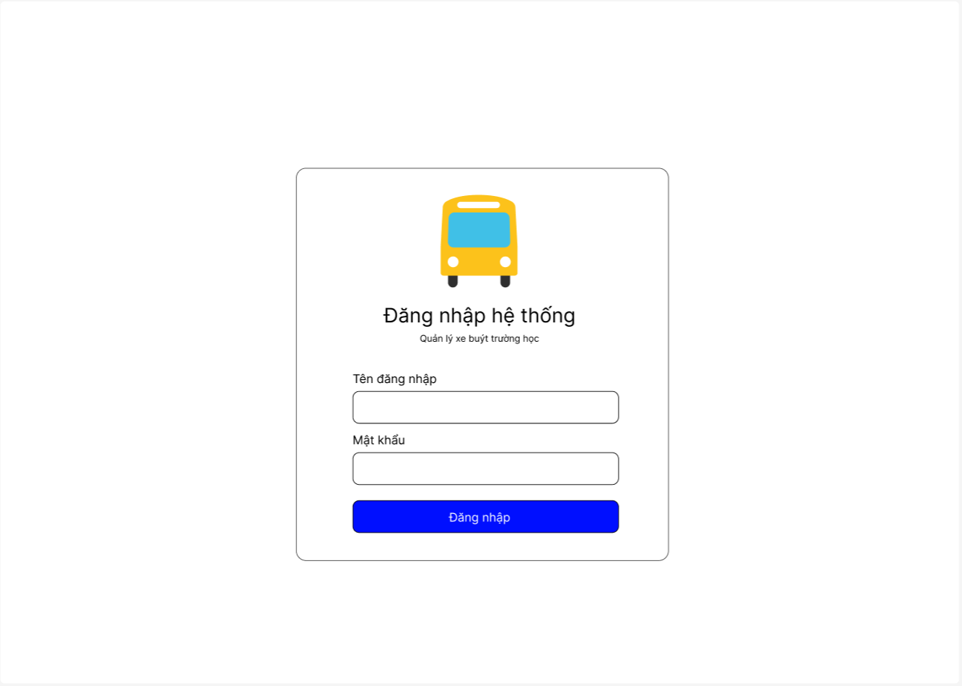

3.6.2 Giao diện người quản lý
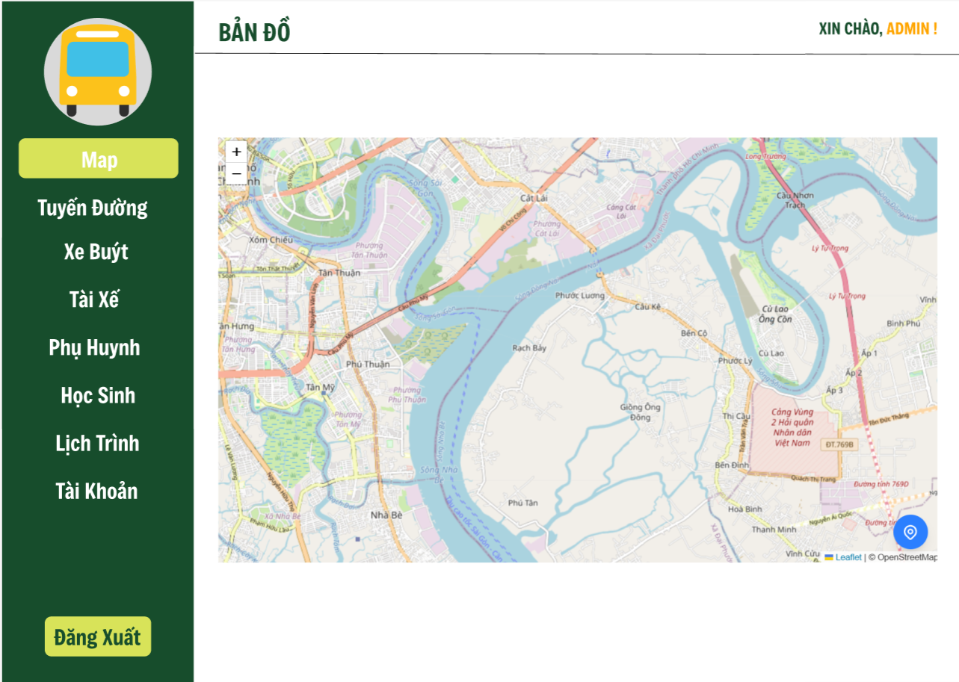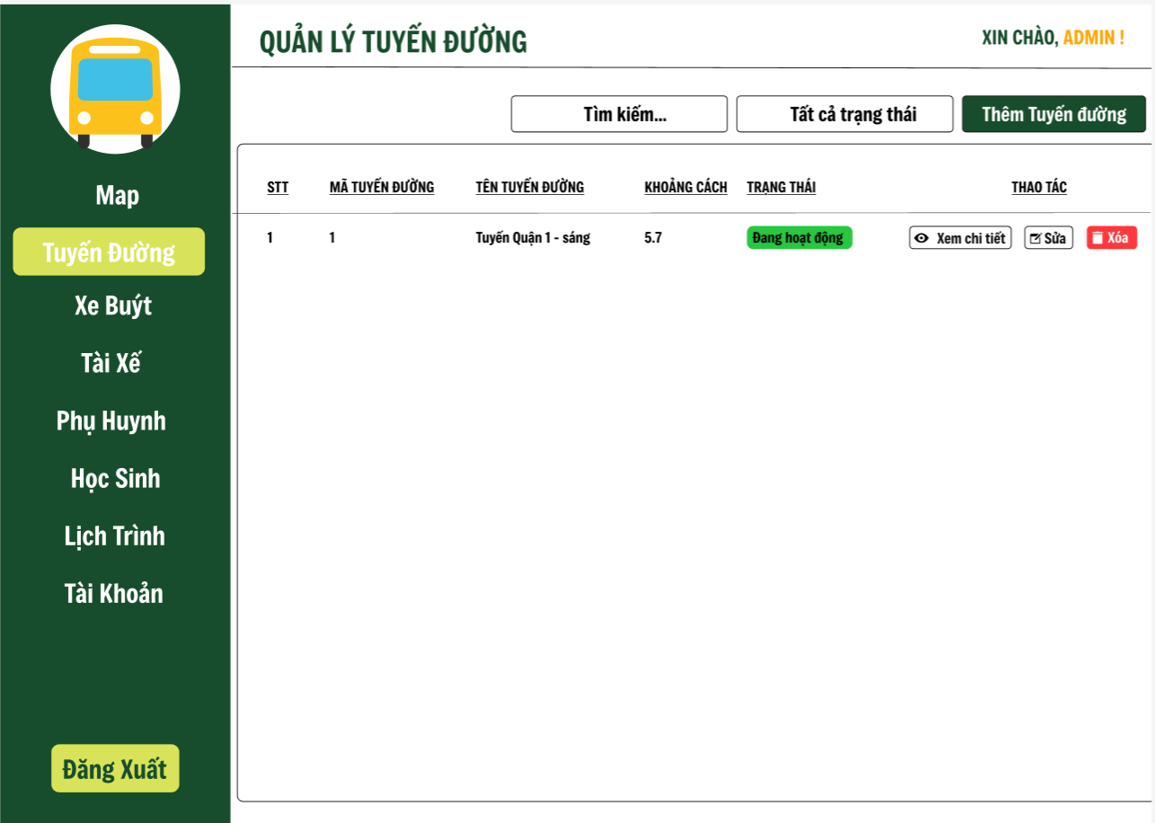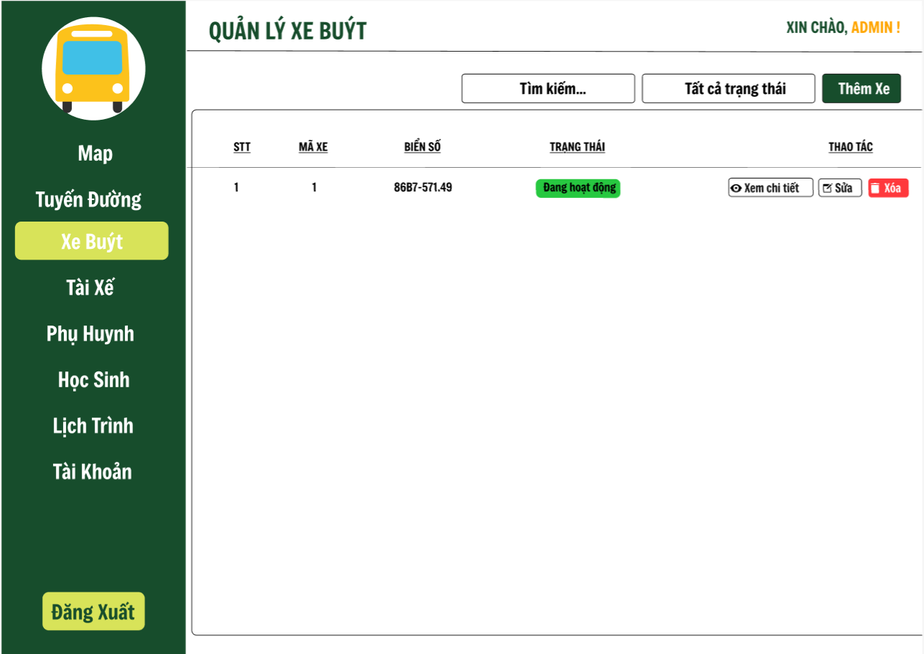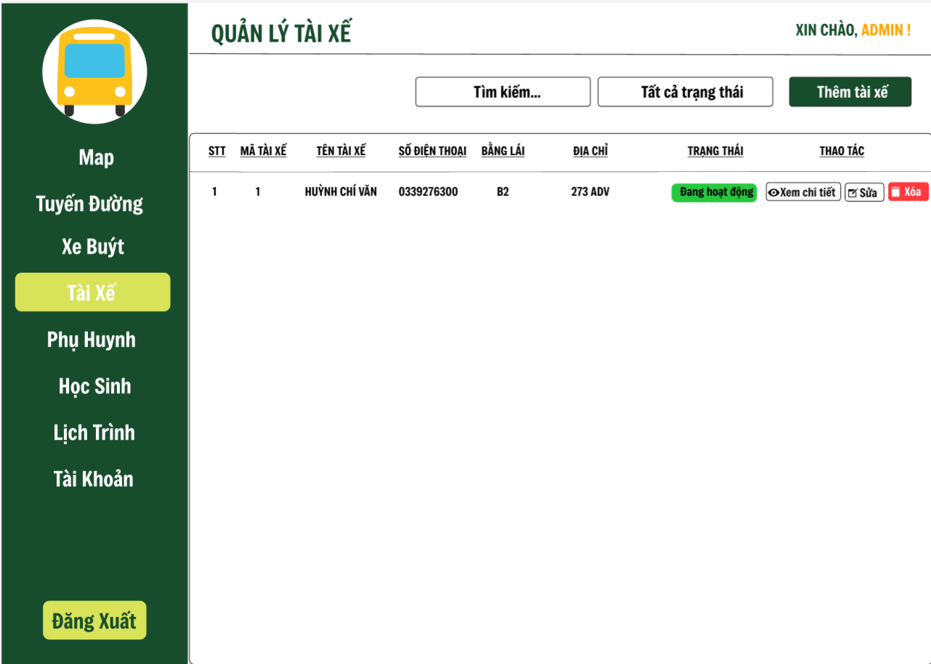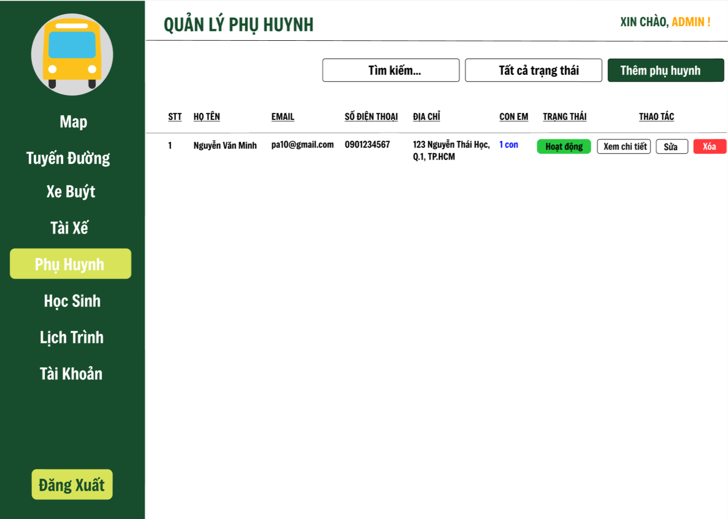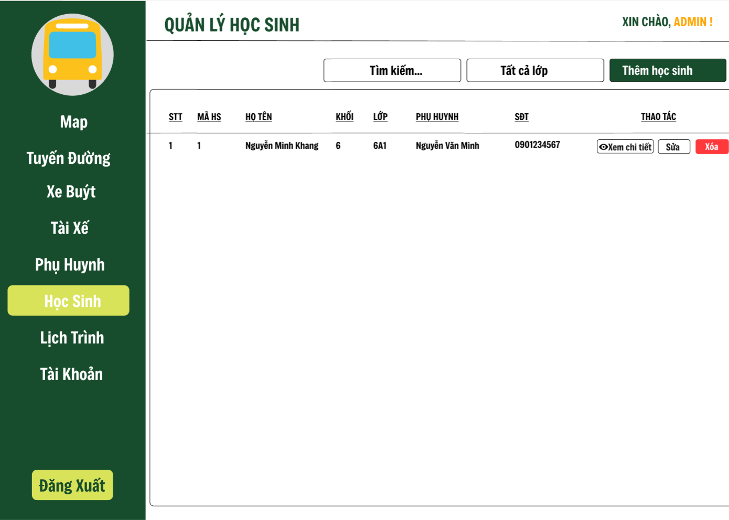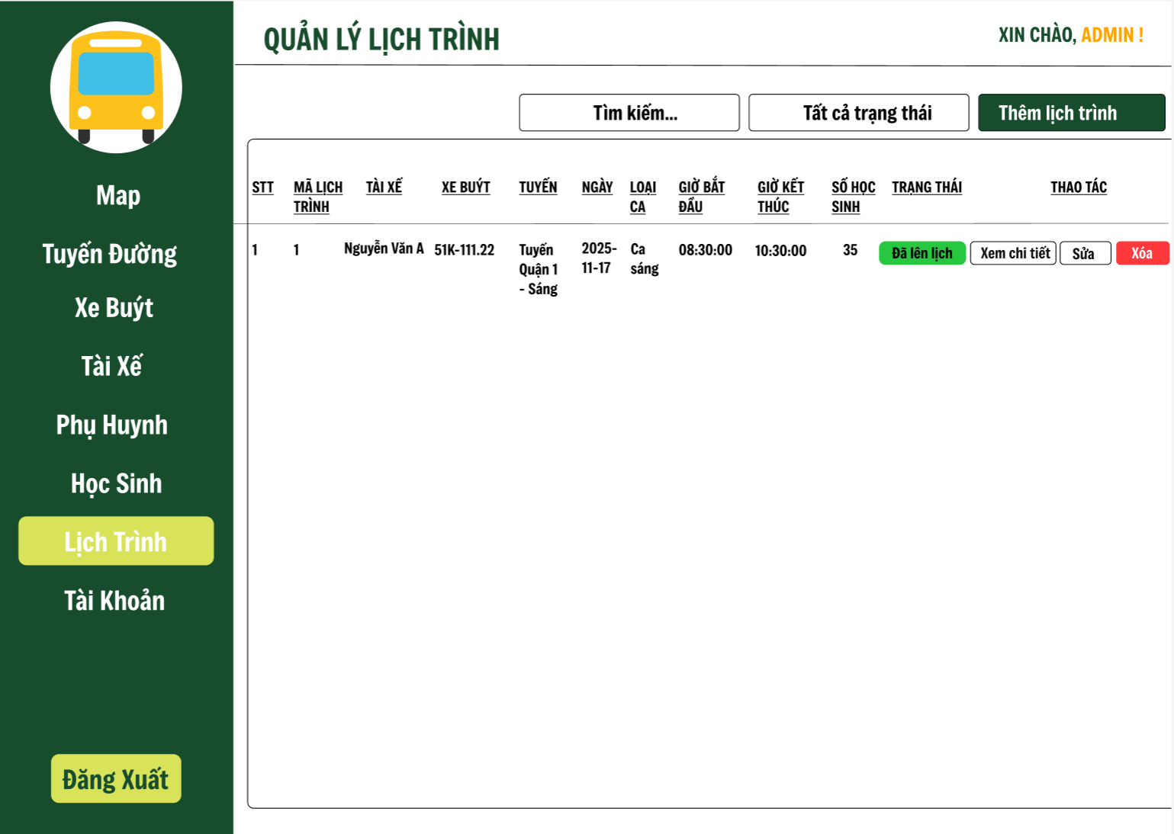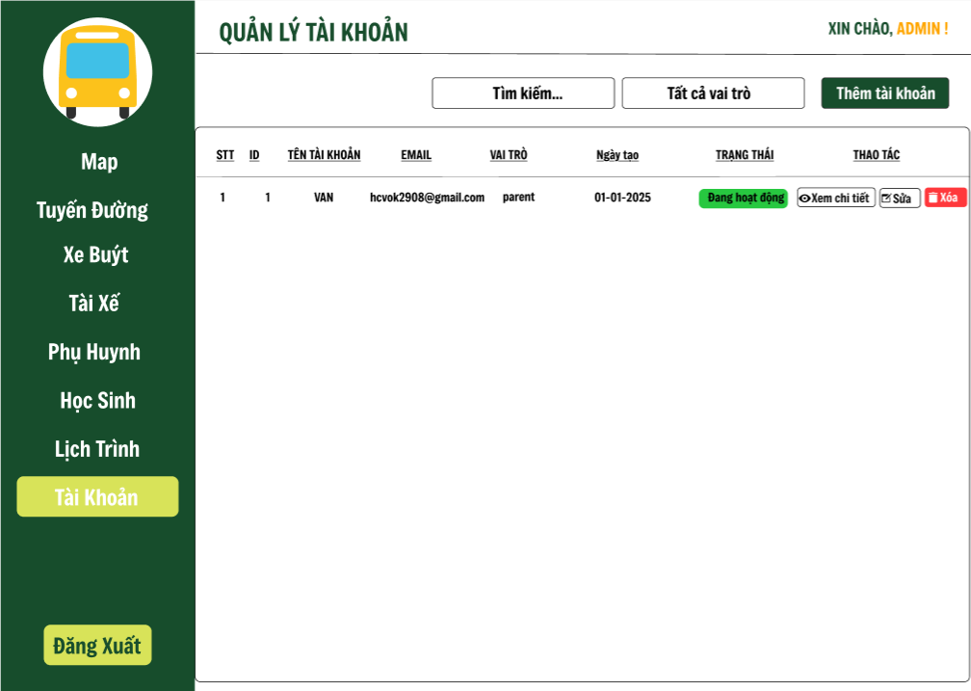

3.6.3 Giao diện tài xế
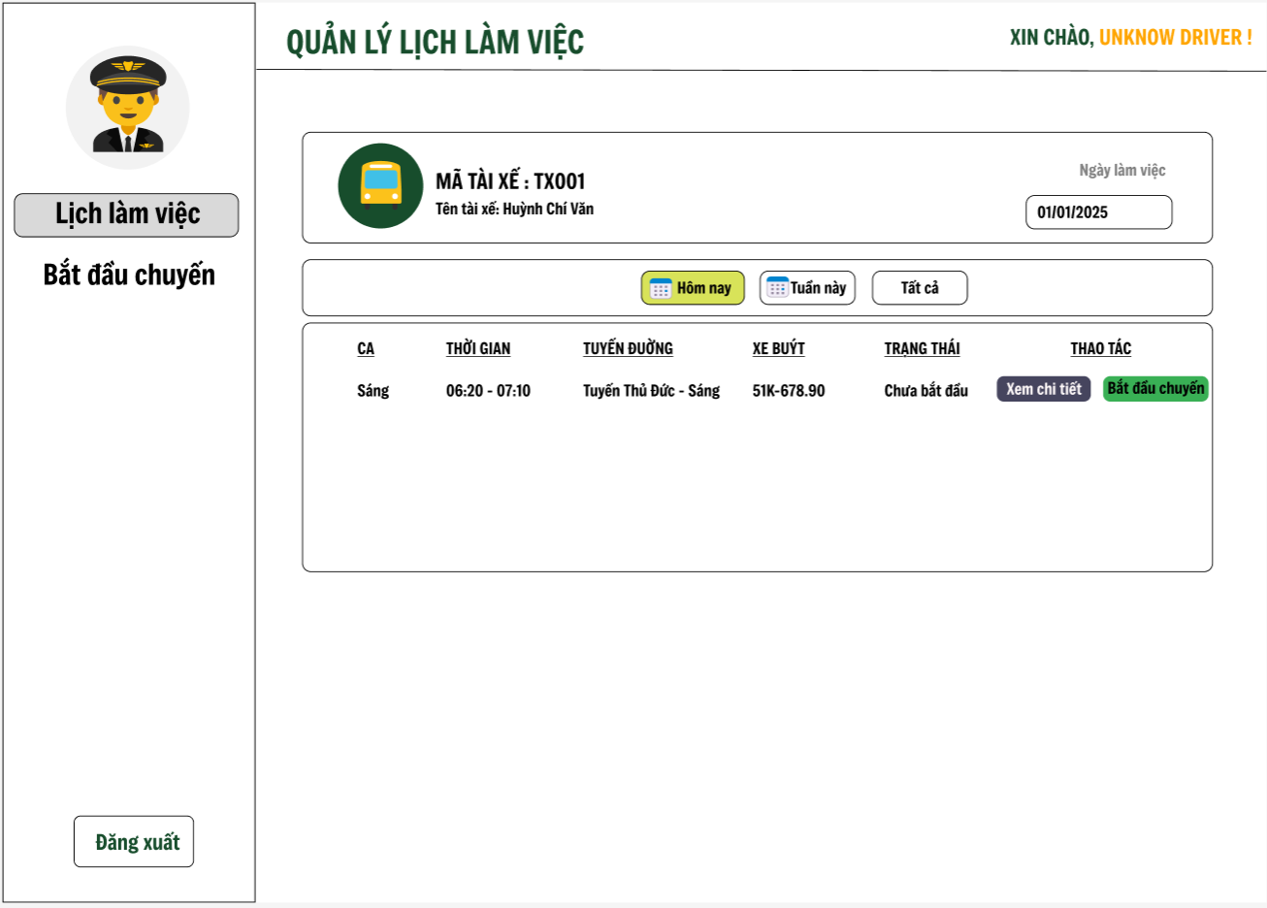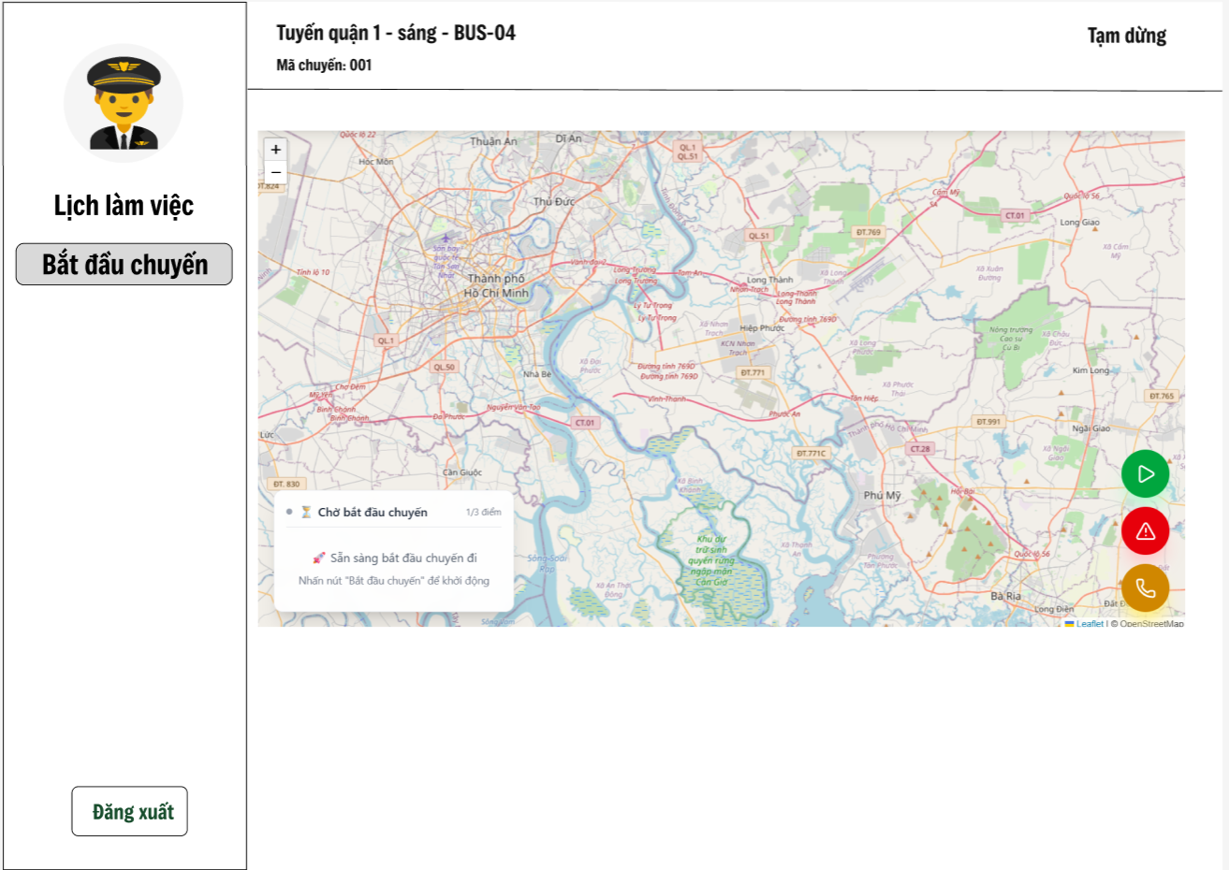

3.6.4 Giao diện phụ huynh
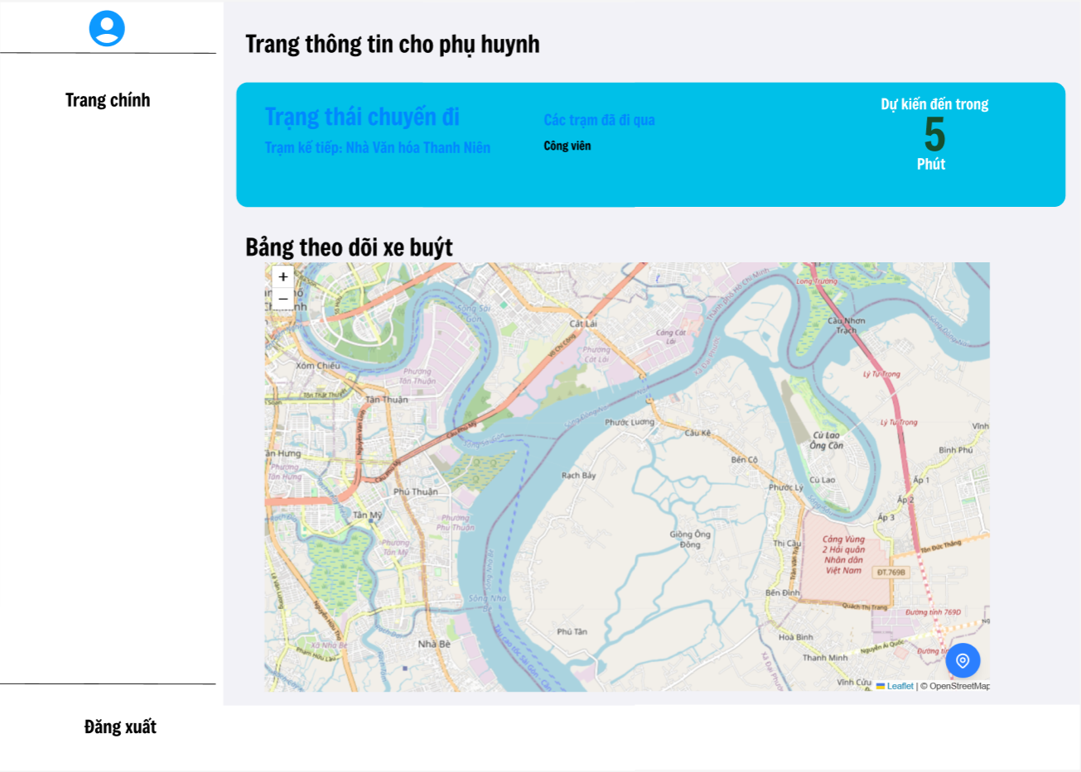

CHƯƠNG 4 :XÂY DỰNG VÀ TRIỂN KHAI HỆ THỐNG

4.1. Công nghệ sử dụng
Để triển khai hệ thống SSB 1.0, nhóm lựa chọn các công nghệ chính như sau:
Thành phần | Công nghệ | Lý do chọn
Backend | Node.js | - Hỗ trợ xử lý đồng thời nhiều kết nối (realtime)  - Phát triển nhanh, nhiều thư viện tiện ích  - Dễ tích hợp với WebSocket
Frontend
  React
  - Giao diện Web hiện đại, dễ quản lý state
  - Dễ tích hợp với REST API
  - Hỗ trợ responsive, phục vụ đa nền tảng
Realtime | WebSocket
  - Cập nhật vị trí xe theo thời gian thực
  - Giảm độ trễ, phù hợp với yêu cầu < 3 giây
Database | MySQL
  - Quản lý dữ liệu quan hệ: học sinh, xe, tài xế, tuyến đường, lịch trình
  - Ổn định, phổ biến, dễ mở rộng

4.2. Cấu trúc repository
Nhóm sử dụng GitHub để lưu trữ mã nguồn và quản lý phiên bản.
Cấu trúc thư mục gợi ý:

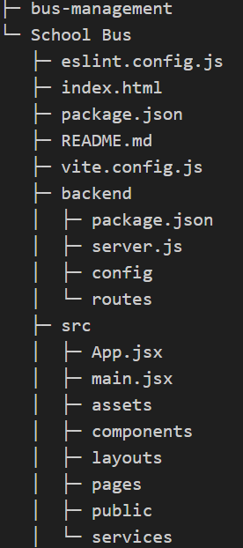

4.3. Dữ liệu mẫu (Hard-code)
Trong giai đoạn đầu phát triển, nhóm chưa kết nối database thật mà sử dụng dữ liệu hard-code để thử nghiệm các chức năng:
- Danh sách xe buýt, tài xế, học sinh.
- Tuyến đường mẫu.
- Lịch trình mẫu.
- Vị trí xe (toạ độ GPS giả lập).
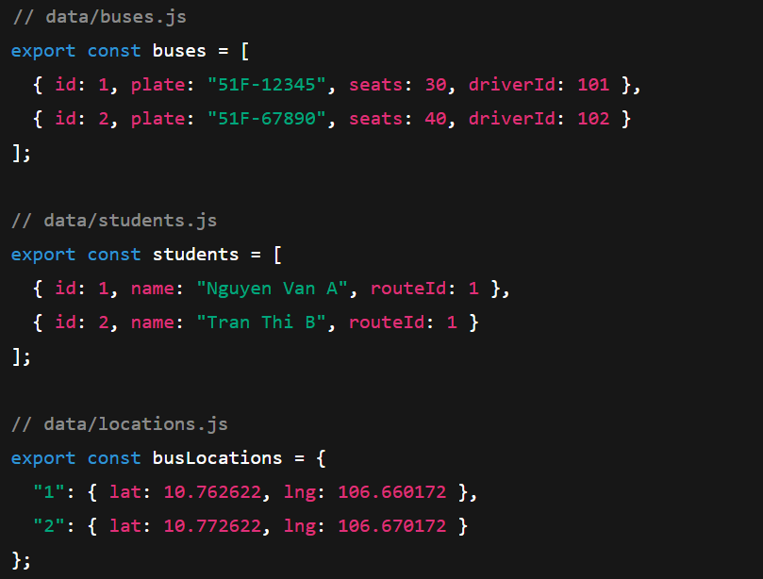
Hard-code giúp nhóm:
- Kiểm thử nhanh luồng nghiệp vụ.
- Xây dựng giao diện Web/React.
- Test realtime WebSocket cho phụ huynh và admin.
Dữ liệu này sẽ được thay thế bằng MySQL khi chuyển sang giai đoạn triển khai chính thức.

4.4. Triển khai hệ thống

4.4.1. Backend
- Node.js chạy trên server hoặc cloud (AWS/GCP/Heroku).
- Cung cấp REST API cho frontend và WebSocket server cho realtime.

4.4.2. Frontend
- React build thành Web app, có thể deploy trên Nginx/Apache hoặc cloud hosting.
- Tích hợp WebSocket client để nhận vị trí xe thời gian thực.

4.4.3. Database
- MySQL lưu trữ các bảng:
  - Users (Admin, Driver, Parent)
  - Buses
  - Drivers
  - Students
  - Routes
  - Schedules
  - BusLocations (lưu vị trí theo timestamp)

4.4.4. Realtime
- WebSocket server nhận dữ liệu GPS từ tài xế → broadcast cho phụ huynh và admin.
- Đảm bảo tối đa độ trễ 3 giây.

4.5. Lợi ích của giai đoạn này
- Cho phép nhóm demo chức năng sớm mà không phụ thuộc database thật.
- Kiểm thử các luồng nghiệp vụ: tạo tuyến, phân công tài xế, hiển thị vị trí xe.
- Chuẩn bị sẵn cơ sở hạ tầng để khi triển khai chính thức chỉ cần chuyển từ hard-code sang MySQL.

CHƯƠNG 5: KẾT LUẬN VÀ HƯỚNG PHÁT TRIỂN

5.1. Kết luận
Hệ thống Smart School Bus Tracking (SSB 1.0) được thiết kế và triển khai nhằm giải quyết các vấn đề hiện tại trong việc quản lý xe đưa đón học sinh tại trường DEF. Sau quá trình phân tích, thiết kế và xây dựng prototype, hệ thống đã đạt được các mục tiêu chính sau:
- Quản lý tập trung:
  - Danh sách học sinh, xe buýt, tài xế và tuyến đường được quản lý tập trung, giúp nhà trường dễ dàng giám sát và điều phối.
- Theo dõi thời gian thực:
  - Vị trí xe được cập nhật tối đa 3 giây một lần, cho phép phụ huynh và nhà trường nắm bắt tình hình chính xác và kịp thời.
- Thông báo và cảnh báo:
  - Hệ thống gửi thông báo cho phụ huynh khi xe đến gần hoặc khi xe bị trễ, đồng thời cho phép tài xế và admin báo cáo sự cố.
- Giao diện đa nền tảng:
  - Ứng dụng hỗ trợ web dashboard cho nhà trường và mobile app cho phụ huynh/tài xế, thuận tiện sử dụng và quản lý.
- Khả năng mở rộng và bảo trì:
  - Kiến trúc modular cho phép mở rộng tính năng mới, tích hợp thêm trường học khác, hoặc bổ sung các tính năng nâng cao như camera AI nhận diện học sinh.
Như vậy, hệ thống SSB 1.0 đáp ứng đầy đủ các yêu cầu chức năng và phi chức năng đặt ra, đồng thời tạo nền tảng vững chắc để triển khai phiên bản hoàn thiện.

5.2. Hướng phát triển trong tương lai
Để nâng cao hơn nữa hiệu quả và tiện ích của SSB, các hướng phát triển tiềm năng bao gồm:
- Mở rộng đa ngôn ngữ:
  - Hỗ trợ giao diện tiếng Anh và các ngôn ngữ khác cho phụ huynh và tài xế quốc tế.
- Cải tiến tính năng cảnh báo:
  - Cảnh báo khi xe lệch tuyến, gặp tắc đường, hoặc học sinh quên xuống xe.
- Hỗ trợ nhiều trường học:
  - Thiết kế multi-tenant, cho phép triển khai cho nhiều trường cùng lúc, chia sẻ cơ sở dữ liệu nhưng đảm bảo an toàn thông tin.
- Phát triển ứng dụng mobile nâng cao:
  - Tích hợp bản đồ 3D, điều hướng thông minh cho tài xế, nhắc nhở học sinh và phụ huynh.
- Tối ưu hóa hệ thống realtime:
  - Nâng cấp server WebSocket hoặc dùng các dịch vụ cloud chuyên dụng để hỗ trợ quy mô lớn hơn 500 xe hoạt động đồng thời.

5.3. Đánh giá chung
Hệ thống SSB 1.0 là bước đầu thành công trong việc số hóa quản lý xe đưa đón học sinh:
- Giúp nhà trường giảm tải công việc thủ công, tăng độ chính xác trong giám sát.
- Phụ huynh yên tâm hơn nhờ cập nhật vị trí con theo thời gian thực.
- Tài xế thuận tiện hơn trong việc quản lý lịch trình và báo cáo trạng thái.
Với nền tảng hiện có, hệ thống có thể phát triển thêm nhiều tính năng thông minh, mở rộng quy mô cho toàn thành phố và nâng cao mức độ an toàn, tiện lợi cho cả nhà trường, phụ huynh và học sinh.

